МАРКИ. КУБА.

1941. Июнь. 100 лет со дня рождения генерала Гильермо Монкада (1841-1896).
Печать: металлография на бумаге с вод. зн. 2. Зубц. 10. Тиражи: .
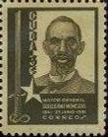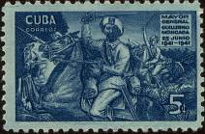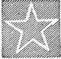
172 173 Вод. зн. 2
172 3 c - Генерал-майор Гильермо Монкада – один из 29 генералов, участвовавших - -
в борьбе за независимость Кубы (коричневая)
173 5 c - Гильермо Монкада. Конный рейд (синяя) - -
СЦЕПКА МАРОК С КУПОНОМ И ГУТТЕРАМИ.
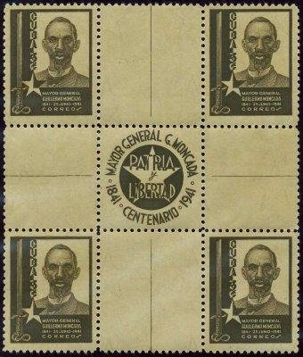

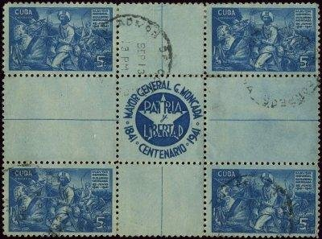

NN по каталогу Номинал  Michel Ivert марки | Цена по каталогу  GSB (2024 г.) (руб)  чист. гаш. | Цена по каталогу Michel (2015 г.) (евро)  чист. гаш. | Наличие марок, которые  Вы можете приобрести  чист. гаш.
172 267 3 c  173 268 5 c  172 (сцепка)  173 (сцепка) | 60 30  60 30  600 300  600 300 | 1.2 0.6  1.2 0.6  - -  - - | 0 0  0 0  0 0  0 0

1942. Февраль. Американская демократия.
Печать: металлография на бумаге без клея с вод. зн. 2. Зубц. 10 (А), без зубц. (В). Тиражи: .
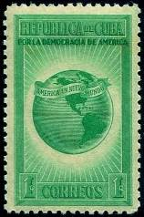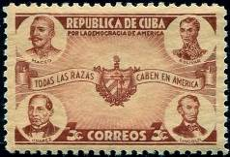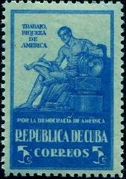
174А 175А 176А
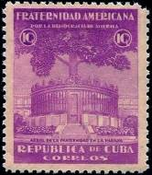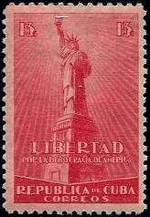
177А 178А
174А 1 c - Земной шар с американским континентом (зелёная) - -
174В 1 c - Рисунок и цвет марки 174А - -
175А 3 c - Мацео, Боливар, Хуарес, Линкольн и герб (коричневая) - -
175В 3 c - Рисунок и цвет марки 175А - -
176А 5 c - «Труд» - символ Америки (синяя) - -
176В 5 c - Рисунок и цвет марки 176А - -
177А 10 c - «Дерево братства» в Гаване (фиолетовая) - -
177В 10 c - Рисунок и цвет марки 177А - -
178А 13 c - «Статуя Свободы» в Нью-Йорке (красная) - -
178В 13 c - Рисунок и цвет марки 178А - -
БЕЗ ЗУБЦОВ.
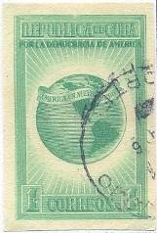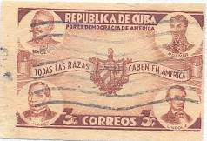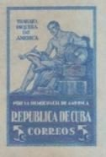
174В 175В 176В
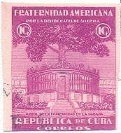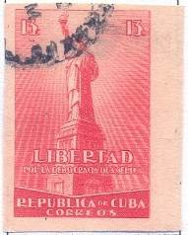
177В 178В
СЦЕПКИ МАРОК С ГУТТЕРАМИ.
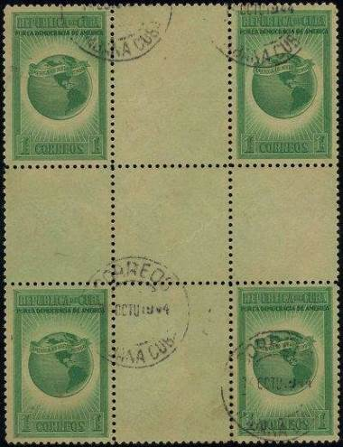

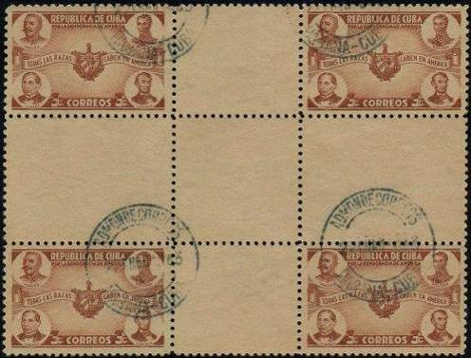

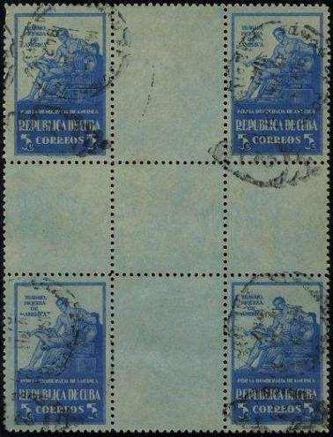

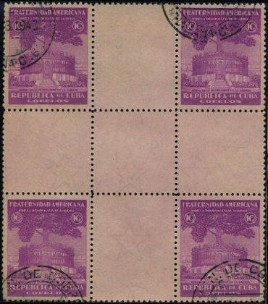

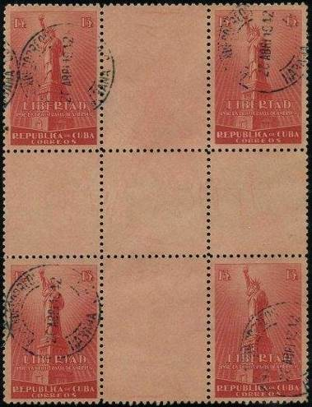

NN по каталогу Номинал  Michel Ivert марки | Цена по каталогу  GSB (2024 г.) (руб)  чист. гаш. | Цена по каталогу Michel (2015 г.) (евро)  чист. гаш. | Наличие марок, которые  Вы можете приобрести  чист. гаш.
174A 269 1 c  175A 270 3 c  176A 271 5 c  177A 272 10 c  178A 273 13 c  174B - 1 c  175B - 3 c  176B - 5 c  177B - 10 c  178B - 13 c  174A (сцепка)  175A (сцепка)  176A (сцепка)  177A (сцепка)  178A (сцепка) | 20 10  25 10  40 10  100 40  85 30  25 25  75 75  75 75  150 150  150 150  250 250  350 350  500 500  1500 1250  1500 1250 | 0.3 0.2  0.5 0.2  0.8 0.2  2.0 0.8  1.7 0.6  0.5 0.5  1.5 1.5  1.5 1.5  3.0 3.0  3.0 3.0  - -  - -  - -  - -  - - | 0 0  0 0  0 0  0 0  0 0  0 0  0 0  0 0  0 0  0 0  0 0  0 0  0 0  0 0  0 0

1942. Апрель. 100 лет со дня рождения Игнасио Аграмонте-и-Лойнас (1841-1873).
Печать: металлография на бумаге с вод. зн. 2. Зубц. 10. Тиражи: .
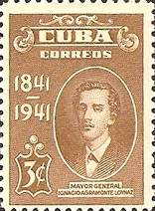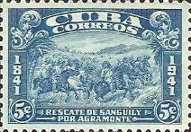
179 180
179 3 c - Портрет Игнасио Аграмонте – кубинского революционера, одного из руко- - -
водителей национально-освободительной борьбы кубинского народа про-
тив испанского господства (тёмно-коричневая)
180 5 c - Освобождение Сангили конным отрядом И. Аграмонте (синяя) - -
NN по каталогу Номинал  Michel Ivert марки | Цена по каталогу  GSB (2024 г.) (руб)  чист. гаш. | Цена по каталогу Michel (2015 г.) (евро)  чист. гаш. | Наличие марок, которые  Вы можете приобрести  чист. гаш.
179 274 3 c  180 275 5 c | 40 20  80 30 | 0.8 0.4  1.6 0.5 | 0 0  0 0

1943. Июль. Борьба против 5-й колонны.
Печать: металлография на бумаге с вод. зн. 2. Зубц. 10. Тиражи: .
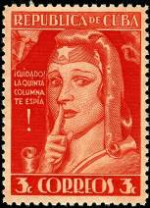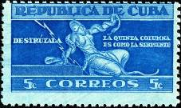
181 182 183
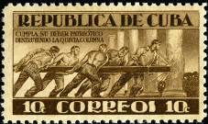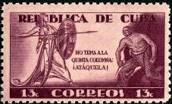
184 185
181 1 c - «Сорвана маска с 5-й колонны» (зелёная, сине-зелёная) - -
182 3 c - «Будьте бдительны! Враг не дремлет!» (красная) - -
183 5 c - «5-я колонна похожа на змею! Убей её!» (синяя, светло-синяя) - -
184 10 c - «Выполняйте свой патриотический долг и уничтожайте 5-ю колонну» - -
(фиолетово-коричневая)
185 13 c - «Не бойтесь! Атакуйте их!» (фиолетовая) - -
NN по каталогу Номинал  Michel Ivert марки | Цена по каталогу  GSB (2024 г.) (руб)  чист. гаш. | Цена по каталогу Michel (2015 г.) (евро)  чист. гаш. | Наличие марок, которые  Вы можете приобрести  чист. гаш.
181 280 1 c  182 281 3 c  183 282 5 c  184 283 10 c  185 284 13 c | 25 15  45 15  45 15  160 45  230 100 | 0.5 0.3  0.9 0.3  0.9 0.3  3.2 0.9  4.6 2.0 | 0 0  0 0  0 0  0 0  0 0

1943. Сентябрь. 100 лет со дня рождения генерала Элоя Альфаро (1842-1912).
Печать: металлография на бумаге с вод. зн. 2. Зубц. 10. Тиражи: .
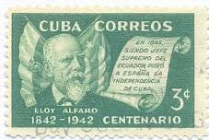
186
186 3 c - Хосе Элой Альфаро – эквадорский либеральный политический и государст- - -
венный деятель, дивизионный генерал, президент Эквадора (1897-1901 и
1906-1911) (зелёная, светло-зелёная)
NN по каталогу Номинал  Michel Ivert марки | Цена по каталогу  GSB (2024 г.) (руб)  чист. гаш. | Цена по каталогу Michel (2015 г.) (евро)  чист. гаш. | Наличие марок, которые  Вы можете приобрести  чист. гаш.
186 276 3 c | 60 20 | 1.2 0.4 | 0 0

1943-1944. Пенсионная касса почтовых чиновников.
Печать: металлография на бумаге с вод. зн. 2. Зубц. 10. Тиражи: .
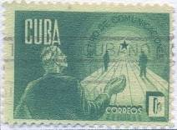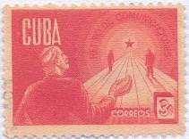
187 188
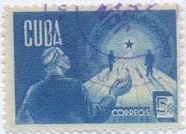
189
187a 1 c - «Путь к безопасности» (сине-зелёная) (11.1943) - -
187b 1 c - Рисунок марки 187а (жёлто-зелёная) (03.1944) - -
188a 3 c - Рисунок марки 187а (красная) (11.1943) - -
188b 3 c - Рисунок марки 187а (розовая) (03.1944) - -
189a 5 c - Рисунок марки 187а (синяя) (11.1943) - -
189b 5 c - Рисунок марки 187а (светло-синяя) (03.1944) - -
СЦЕПКИ МАРОК С ГУТТЕРАМИ.
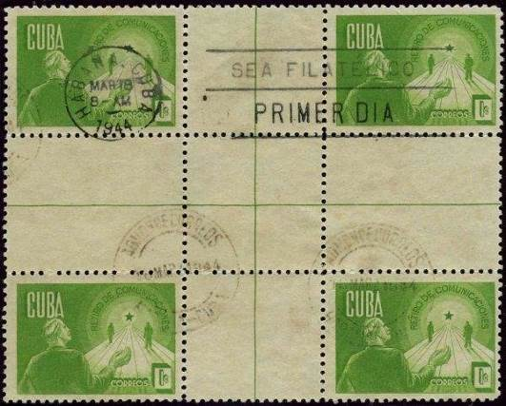

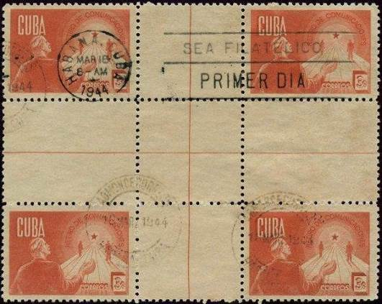

NN по каталогу Номинал  Michel Ivert марки | Цена по каталогу  GSB (2024 г.) (руб)  чист. гаш. | Цена по каталогу Michel (2015 г.) (евро)  чист. гаш. | Наличие марок, которые  Вы можете приобрести  чист. гаш.
187a 277 1 c  187b - 1 c  188a 278 3 c  188b - 3 c  189a 279 5 c  189b - 5 c  187b (сцепка)  188b (сцепка)  189b (сцепка) | 30 20  75 25  30 20  75 25  45 20  150 70  750 250  750 250  1500 700 | 0.6 0.4  1.4 0.5  0.6 0.4  1.4 0.5  0.9 0.5  2.8 1.4  - -  - -  - - | 0 0  0 0  0 0  0 0  0 0  0 0  0 0  0 0  0 0

1944. Май. 450 лет открытия Америки (1942).
Печать: металлография на бумаге с вод. зн. 2. Зубц. 10. Тиражи: .
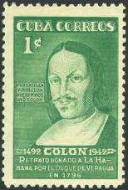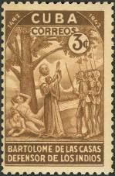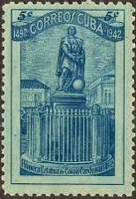
190 191 192
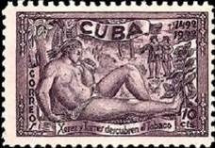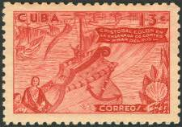
193 194
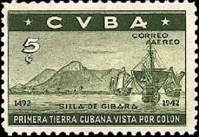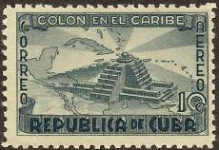
195 196
190 1 c - Портрет Христофора Колумба - -
191 3 c - Проповеди Бартоломео ля Касас среди индейцев (коричневая) - -
192 5 c - Памятник Х. Колумбу в г. Карденас (провинция Матанзас) (светло-синяя) - -
193 10 c - Индеец, курящий табак; европейцы открыли для себя табак (фиолетовая) - -
194 13 c - Х. Колумб, открывающий новые земли (красная) - -
Авиапочта
195 5 c - Корабли Х. Колумба у берегов Кубы (оливково-зелёная) - -
196 10 c - Мавзолей Х. Колумба в г. Санто-Доминго (Доминикана) (серая) - -
NN по каталогу Номинал  Michel Ivert марки | Цена по каталогу  GSB (2024 г.) (руб)  чист. гаш. | Цена по каталогу Michel (2015 г.) (евро)  чист. гаш. | Наличие марок, которые  Вы можете приобрести  чист. гаш.
190 289 1 c  191 290 3 c  192 291 5 c  193 292 10 c  194 293 13 c  195 av35 5 c  196 av36 10 c | 15 10  20 10  30 15  160 40  250 110  55 25  250 110 | 0.3 0.2  0.4 0.2  0.6 0.3  3.2 1.0  5.0 2.2  1.1 0.5  5.0 2.2 | 0 0  0 0  0 0  0 0  0 0  0 0  0 0

1944. Август. 100 лет со дня рождения генерал-майора Карлоса Ролоффа (1842-1907).
Печать: металлография на бумаге с вод. зн. 2. Зубц. 10. Тираж: .
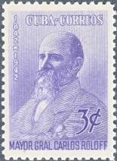
197
197 3 c - Портрет генерал-майора Карлоса Ролоффа, активно сражавшегося против - -
Испании в Десятилетней войне и испано-американской войне (фиолетовая)
NN по каталогу Номинал  Michel Ivert марки | Цена по каталогу  GSB (2024 г.) (руб)  чист. гаш. | Цена по каталогу Michel (2015 г.) (евро)  чист. гаш. | Наличие марок, которые  Вы можете приобрести  чист. гаш.
197 287 3 c | 30 20 | 0.6 0.4 | 0 0

1944. Декабрь. 100 лет первых американских почтовых марок, выпущенных для
Бразилии. Печать: металлография на бумаге с вод. зн. 2. Зубц. 10. Тираж: .
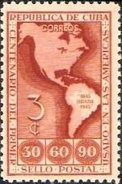
198
198 3 c - Карта Северной и Южной Америки; первые марки Бразилии (№№ 1-3) - -
(коричнево-оранжевая)
NN по каталогу Номинал  Michel Ivert марки | Цена по каталогу  GSB (2024 г.) (руб)  чист. гаш. | Цена по каталогу Michel (2015 г.) (евро)  чист. гаш. | Наличие марок, которые  Вы можете приобрести  чист. гаш.
198 288 3 c | 75 25 | 1.5 0.5 | 0 0

1945. Октябрь. 150 лет Обществу друзей Гаванны.
Печать: металлография на бумаге с вод. зн. 2. Зубц. 10. Тиражи: .
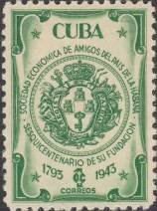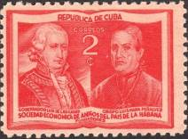
199 200
199 1 c - Печать Общества друзей Гаванны (жёлто-зелёная) - -
200 2 c - Луис де Касас (1745-1809) и Бишоф Луис Мария Пенэльвер (1749-1810) - -
(кирпично-красная)
NN по каталогу Номинал  Michel Ivert марки | Цена по каталогу  GSB (2024 г.) (руб)  чист. гаш. | Цена по каталогу Michel (2015 г.) (евро)  чист. гаш. | Наличие марок, которые  Вы можете приобрести  чист. гаш.
199 285 1 c  200 286 2 c | 25 15  75 25 | 0.4 0.2  1.5 0.5 | 0 0  0 0

1945. Октябрь. День письма.
Печать: металлография на бумаге с вод. зн. 2. Зубц. 10. Тираж: 2,0.
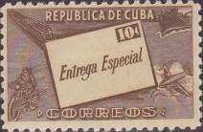
201
201 10 c - Экспресс-почта; конверт (оливково-коричневая) - -
NN по каталогу Номинал  Michel Ivert марки | Цена по каталогу  GSB (2024 г.) (руб)  чист. гаш. | Цена по каталогу Michel (2015 г.) (евро)  чист. гаш. | Наличие марок, которые  Вы можете приобрести  чист. гаш.
201 Е10 10 c | 180 25 | 3.6 0.5 | 0 0

1945-1946. Пенсионный фонд почтовых чиновников.
Печать: металлография на бумаге с вод. зн. 2. Зубц. 10. Тиражи: 2,6; 3,2; 0,2.
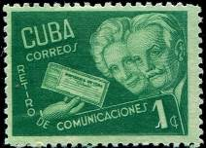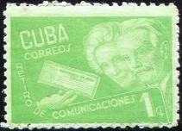
202a 202b
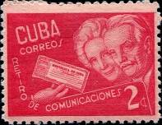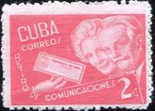
203a 203b
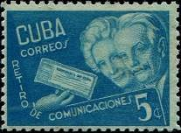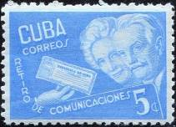
204a 204b
202а 1 c - Пенсионеры (зелёная) (12.1945) - -
202b 1 c - Рисунок марки 202а (жёлто-зелёная) (03.1946) - -
203а 2 c - Пенсионеры (карминово-красная) (12.1945) - -
203b 2 c - Пенсионеры (розовая) (03.1946) - -
204а 5 c - Пенсионеры (зелёно-синяя) (12.1945) - -
204b 5 c - Пенсионеры (светло-синяя) (03.1946) - -
NN по каталогу Номинал  Michel Ivert марки | Цена по каталогу  GSB (2024 г.) (руб)  чист. гаш. | Цена по каталогу Michel (2015 г.) (евро)  чист. гаш. | Наличие марок, которые  Вы можете приобрести  чист. гаш.
202a 293A 1 c  202b 296A 1 c  203a 293B 2 c  203b 296B 2 c  204a 293C 5 c  204b 296C 5 c | 30 20  100 20  50 20  60 20  120 20  100 25 | 0.6 0.4  2.0 0.4  1.0 0.4  1.2 0.4  2.4 0.4  2.0 0.5 | 0 0  0 0  0 0  0 0  0 0  0 0

1946. Февраль. 100 лет со дня смерти Габриэля де ля Консепсион Вальдеса (1809-1844).
Печать: металлография на бумаге с вод. зн. 2. Зубц. 10. Тираж: .
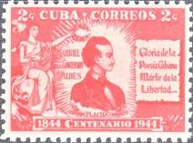
204
205 2 c - Габриэль де ля Консепсион Вальдес – кубинский народный поэт, писавший - -
под псевдонимом «Пласидо» («Placido» - Миролюбивый); был обвинен в
участии в заговоре против испанских колониальных властей и казнен (красная)
NN по каталогу Номинал  Michel Ivert марки | Цена по каталогу  GSB (2024 г.) (руб)  чист. гаш. | Цена по каталогу Michel (2015 г.) (евро)  чист. гаш. | Наличие марок, которые  Вы можете приобрести  чист. гаш.
205 294 2 c | 55 10 | 1.1 0.2 | 0 0

1946. Апрель. 3 Годовщина основания Школы журналистов «Мануэль Маркес Стер-
линг». Печать: металлография на бумаге с вод. зн. 2. Зубц. 10. Тираж: .
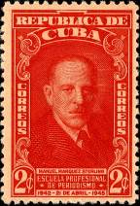
206
206 2 c - Мануэль Маркес Стерлинг (1872-1934) – кубинский дипломат, политик, - -
журналист и писатель (кирпично-красная)
NN по каталогу Номинал  Michel Ivert марки | Цена по каталогу  GSB (2024 г.) (руб)  чист. гаш. | Цена по каталогу Michel (2015 г.) (евро)  чист. гаш. | Наличие марок, которые  Вы можете приобрести  чист. гаш.
206 295 2 c | 55 10 | 1.1 0.2 | 0 0

1946. Июль. 80 лет Организации «Международный Красный Крест».
Печать: металлография на бумаге с вод. зн. 2. Зубц. 10. Тираж: 2,0.
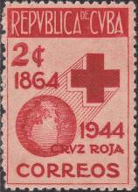
207
207 2 c - Красный Крест и Земной шар (карминово-красная, розовая) - -
NN по каталогу Номинал  Michel Ivert марки | Цена по каталогу  GSB (2024 г.) (руб)  чист. гаш. | Цена по каталогу Michel (2015 г.) (евро)  чист. гаш. | Наличие марок, которые  Вы можете приобрести  чист. гаш.
207 296 2 c | 65 20 | 1.3 0.4 | 0 0

1947. Февраль. Национальная выставка домашнего скота.
Печать: металлография на бумаге с вод. зн. 2. Зубц. 10. Тираж: 2,0.
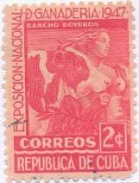
208
208 2 c - Доярка с коровой (красно-розовая) - -
СЦЕПКА МАРОК С ГУТТЕРАМИ.
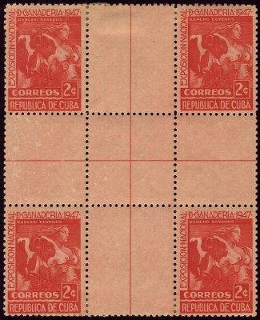

NN по каталогу Номинал  Michel Ivert марки | Цена по каталогу  GSB (2024 г.) (руб)  чист. гаш. | Цена по каталогу Michel (2015 г.) (евро)  чист. гаш. | Наличие марок, которые  Вы можете приобрести  чист. гаш.
208 297 2 c  208 (сцепка) | 75 25  750 250 | 1.5 0.5  - - | 0 0  0 0

1947. Апрель. 2-я Годовщина смерти Франклина Делано Рузвельта (1882-1945).
Печать: металлография на бумаге с вод. зн. 2. Зубц. 10. Тираж: 3,0.
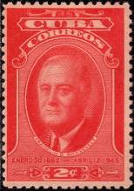
209
209 2 c - Портрет 32-го президента США Франклина Делано Рузвельта (красная) - -
СЦЕПКА МАРОК С ГУТТЕРАМИ.
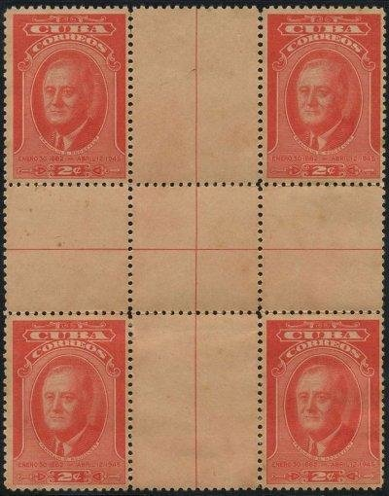

NN по каталогу Номинал  Michel Ivert марки | Цена по каталогу  GSB (2024 г.) (руб)  чист. гаш. | Цена по каталогу Michel (2015 г.) (евро)  чист. гаш. | Наличие марок, которые  Вы можете приобрести  чист. гаш.
209 298 2 c  209 (сцепка) | 85 25  850 250 | 1.7 0.5  - - | 0 0  0 0

1947. Октябрь. Пенсионный фонд почтовых чиновников.
Печать: металлография на бумаге с вод. зн. 2. Зубц. 10. Тиражи: 2,6; 3,2; ?.
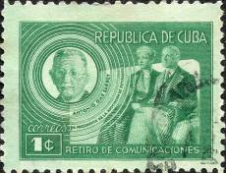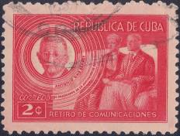
210 211
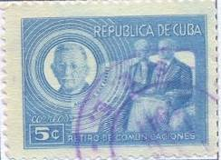
212
210 1 c - Портрет Антонио Омса Саррета – президента Ассоциации отставных - -
почтовых работников; пенсионеры (зелёная)
211 2 c - Рисунок марки 210 (карминово-красная) - -
212 5 c - Рисунок марки 210 (светло-синяя) - -
NN по каталогу Номинал  Michel Ivert марки | Цена по каталогу  GSB (2024 г.) (руб)  чист. гаш. | Цена по каталогу Michel (2015 г.) (евро)  чист. гаш. | Наличие марок, которые  Вы можете приобрести  чист. гаш.
210 297A 1 c  211 297B 2 c  212 297C 5 c | 20 20  20 20  40 35 | 0.4 0.4  0.4 0.4  0.8 0.7 | 0 0  0 0  0 0

1947. Ноябрь. 100 лет со дня рождения Марты Абреу (1845-1909).
Печать: металлография на бумаге с вод. зн. 2. Зубц. 10. Тиражи: ?; ?; 0,5; .
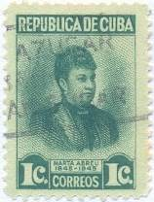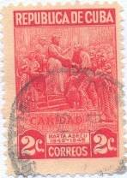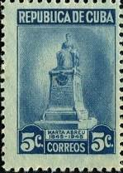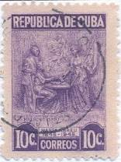
213 214 215 216
213 1 c - Портрет Марты Абреу Аренабио де Эстевес; за постоянную помощь - -
бедным, пожертвования городу и на войну за независимость Кубы по-
лучила титул «Великий благотворитель» (жёлто-зелёная)
214 2 c - Милосердие (карминово-красная) - -
215 5 c - Памятник Марте Абреу в г. Санта-Клара (синяя) - -
216 10 c - «Патриотизм» (фиолетовая) - -
NN по каталогу Номинал  Michel Ivert марки | Цена по каталогу  GSB (2024 г.) (руб)  чист. гаш. | Цена по каталогу Michel (2015 г.) (евро)  чист. гаш. | Наличие марок, которые  Вы можете приобрести  чист. гаш.
213 299 1 c  214 300 2 c  215 301 5 c  216 302 10 c | 10 10  20 10  30 15  60 30 | 0.2 0.2  0.4 0.2  0.6 0.3  1.2 0.6 | 0 0  0 0  0 0  0 0

1948. Апрель. Международный Конгресс по Лепра-заболеванию, Гавана.
Печать: металлография на бумаге с вод. зн. 2. Зубц. 10. Тираж: .
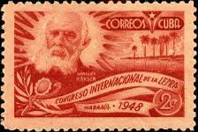
217
217 2 c - Портрет Герхарда Хансена (1841-1912) – врача, исследователя-первооткрыва- - -
теля микобактерии-возбудителя проказы (лепры), главного лепролога Норве-
гии, внесшего весомый вклад в ликвидацию лепры в Западной Европе (карми-
ново-красная)
СЦЕПКА МАРОК С ГУТТЕРАМИ.
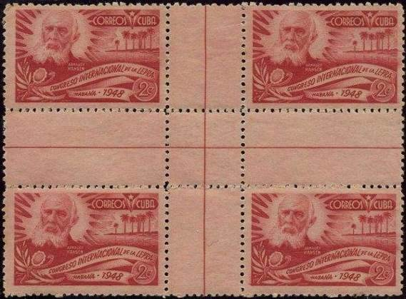

NN по каталогу Номинал  Michel Ivert марки | Цена по каталогу  GSB (2024 г.) (руб)  чист. гаш. | Цена по каталогу Michel (2015 г.) (евро)  чист. гаш. | Наличие марок, которые  Вы можете приобрести  чист. гаш.
217 303 2 c  217 (сцепка) | 75 20  750 200 | 1.4 0.4  - - | 0 0  0 0

1948. Май. 50 лет начала войны за независимость 1895 года. Авиапочта.
Печать: металлография на бумаге с вод. зн. 3. Зубц. 12½. Тираж: .
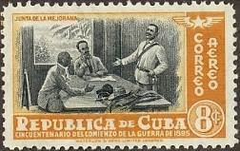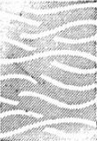
218 Вод. зн. 3
218 8 c - Конференция в Ла Мейорана (жёлто-оранжевая, чёрная) - -
СЦЕПКА МАРОК С ГУТТЕРАМИ.
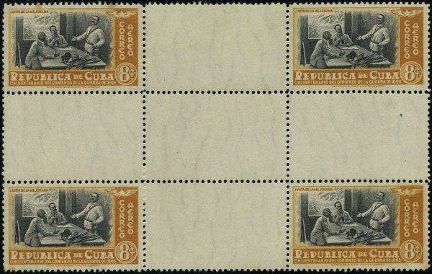

NN по каталогу Номинал  Michel Ivert марки | Цена по каталогу  GSB (2024 г.) (руб)  чист. гаш. | Цена по каталогу Michel (2015 г.) (евро)  чист. гаш. | Наличие марок, которые  Вы можете приобрести  чист. гаш.
218 av39 8 c  218 (сцепка) | 100 50  1000 500 | 2.0 1.0  - - | 0 0  0 0

1948. Май. Конвенция Американского Общества воздушной почты.
Печать: металлография на бумаге без вод. зн. Надпечатка на блоке BL2. Без зубцов. Размер блока:
12,8 х 17,8 см. Текст надпечатки: CONVENCION / AMERICAN AIRMAIL SOCIETY / MAYO
21-22-23 1948. Тираж: .
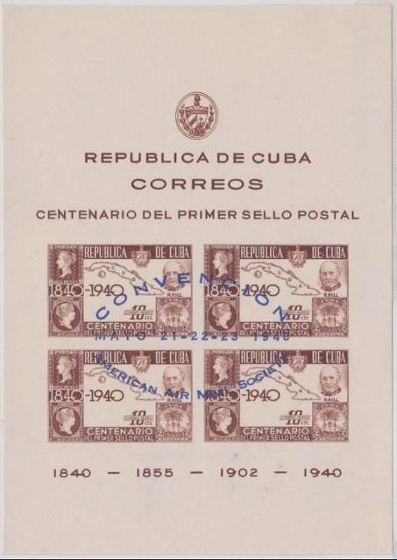
BL 3
BL 3 4 х 10 c (BL 2) - (коричневый; надпечатка - синяя) - -
NN по каталогу Номинал  Michel Ivert марки | Цена по каталогу  GSB (2024 г.) (руб)  чист. гаш. | Цена по каталогу Michel (2015 г.) (евро)  чист. гаш. | Наличие марок, которые  Вы можете приобрести  чист. гаш.
219 - 10 c  BL3 - 4 x 10 c | 125 125  1000 750 | 2.5 2.5  15.0 15.0 | 0 0  0 0

1948. Май. Авиапочта для иностранных перевозок.
Печать: металлография на бумаге с вод. зн. 2. Зубц. 10. Тираж: 0,5.
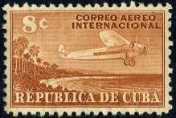
220
220 8 c - Трёхмоторный самолёт Fokker F-10A Super (коричнево-оранжевая) - -
NN по каталогу Номинал  Michel Ivert марки | Цена по каталогу  GSB (2024 г.) (руб)  чист. гаш. | Цена по каталогу Michel (2015 г.) (евро)  чист. гаш. | Наличие марок, которые  Вы можете приобрести  чист. гаш.
220 av38 8 c | 160 50 | 3.2 1.0 | 0 0

1948. Октябрь. Пенсионный фонд почтовых чиновников.
Печать: металлография на бумаге с вод. зн. 2. Зубц. 10. Тиражи: 2,6; ?; ?.
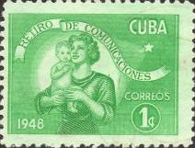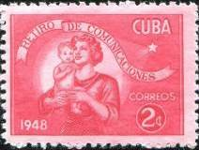
221 222
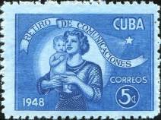
223
221 1 c - Мать и дитя (жёлто-зелёная) - -
222 2 c - Рисунок марки 221 (красная) - -
223 5 c - Рисунок марки 221 (светло-синяя) - -
NN по каталогу Номинал  Michel Ivert марки | Цена по каталогу  GSB (2024 г.) (руб)  чист. гаш. | Цена по каталогу Michel (2015 г.) (евро)  чист. гаш. | Наличие марок, которые  Вы можете приобрести  чист. гаш.
221 313A 1 c  222 313B 2 c  223 313C 5 c | 25 15  25 15  70 25 | 0.5 0.3  0.5 0.3  1.4 0.5 | 0 0  0 0  0 0

1948. Ноябрь. 50 лет со дня смерти Хосе Марти (1853-1895).
Печать: металлография на бумаге с вод. зн. 2. Зубц. 10. Тиражи: .
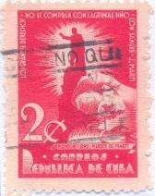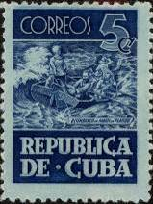
224 225
224 2 c - Памятник Хосе Марти (розово-красная) - -
225 5 c - Высадка бойцов под командованием Х. Марти на Плаитас (синяя) - -
NN по каталогу Номинал  Michel Ivert марки | Цена по каталогу  GSB (2024 г.) (руб)  чист. гаш. | Цена по каталогу Michel (2015 г.) (евро)  чист. гаш. | Наличие марок, которые  Вы можете приобрести  чист. гаш.
224 312 2 c  225 313 5 c | 30 15  100 30 | 0.6 0.3  2.0 0.6 | 0 0  0 0

1948-1950. Табачная промышленность на Кубе.
Печать: металлография на бумаге с вод. зн. 2. Зубц. 10. Тиражи: .
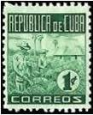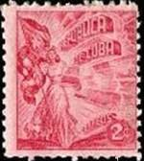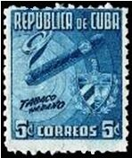
226 227 228
Формат 22½ : 26 мм (декабрь 1948)
226 1 c - Сборщик табака (зелёная) - -
227 2 c - Девушка со знаменем Свободы и сигары (карминово-розовая) - -
228 5 c - Сигара и государственный герб (синяя) - -
Формат 21 х 25 мм (июнь 1950)
229 1 c - Сборщик табака (зелёная) - -
230 2 c - Девушка со знаменем Свободы и сигары (карминово-розовая) - -
231 5 c - Сигара и государственный герб (синяя) - -
NN по каталогу Номинал  Michel Ivert марки | Цена по каталогу  GSB (2024 г.) (руб)  чист. гаш. | Цена по каталогу Michel (2015 г.) (евро)  чист. гаш. | Наличие марок, которые  Вы можете приобрести  чист. гаш.
226 314 1 c  227 315 2 c  228 316 5 c  229 330A 1 c  230 330B 2 c  231 330C 5 c | 20 20  25 20  35 20  50 20  50 20  80 20 | 0.4 0.4  0.5 0.4  0.7 0.4  1.0 0.4  1.0 0.4  1.6 0.4 | 0 0  0 0  0 0  0 3  1 1  0 0

1948. Декабрь. 100 лет со дня рождения генерала Антонио Мацео (1845-1896).
Печать: металлография на бумаге с вод. зн. 3. Зубц. 12½. Тиражи: .
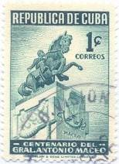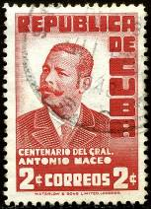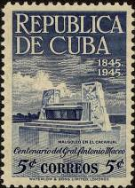
232 233 234
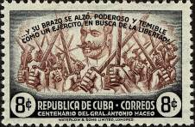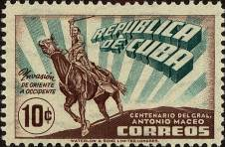
235 236
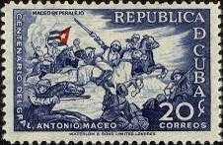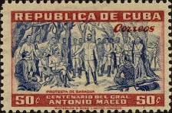
237 238
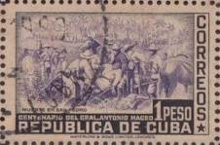
239
232 1 c - Конная статуя генерала Антонио Мацео (сине-зелёная) - -
233 2 c - Портрет генерала Антонио Мацео (красная) - -
234 5 c - Мавзолей генерала Антонио Мацео (синяя) - -
235 8 c - Приветствие мечами (чёрная, коричневая) - -
236 10 c - Генерал Антонио Мацео верхом на коне (коричневая, сине-зелёная) - -
237 20 c - Битва при Пералехо (синяя, карминовая) - -
238 50 c - Декларация Барагуа (карминовая, синяя) - -
239 1 Р - Гибель Антонио Мацео около Сан-Педро (чёрная, фиолетовая) - -
NN по каталогу Номинал  Michel Ivert марки | Цена по каталогу  GSB (2024 г.) (руб)  чист. гаш. | Цена по каталогу Michel (2015 г.) (евро)  чист. гаш. | Наличие марок, которые  Вы можете приобрести  чист. гаш.
232 304 1 c  233 305 2 c  234 306 5 c  235 307 1 c  236 308 2 c  237 309 5 c  238 310 1 c  239 311 2 c | 10 10  15 10  25 10  40 25  50 20  150 80  225 180  500 225 | 0.1 0.1  0.2 0.2  0.5 0.2  0.8 0.5  0.8 0.3  3.0 1.6  5.5 3.6  10.0 5.5 | 0 0  0 0  0 0  0 0  0 0  0 0  0 0  0 0

1948. Декабрь. 1-й Панамериканский фармацевтический конгресс в Гаване.
Печать: металлография на бумаге с вод. зн. 2. Зубц. 10. Тираж: .
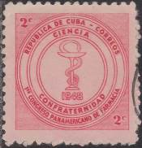
240
240 2 c - Печать фармацевтического конгресса (карминово-розовая) - -
СЦЕПКА МАРОК С ГУТТЕРАМИ.
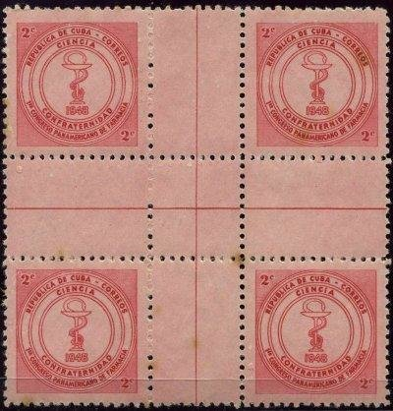

NN по каталогу Номинал  Michel Ivert марки | Цена по каталогу  GSB (2024 г.) (руб)  чист. гаш. | Цена по каталогу Michel (2015 г.) (евро)  чист. гаш. | Наличие марок, которые  Вы можете приобрести  чист. гаш.
240 317 2 c  240 (сцепка) | 85 35  850 350 | 1.7 0.7  - - | 0 0  0 0

1949. Январь. 100 лет со дня возведения маяка Морро (1844-1944).
Печать: металлография на бумаге с вод. зн. 3. Лин. 12½. Тираж: .
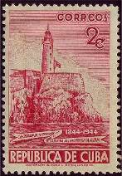
241
241 2 c - Маяк Морро (карминовая) - -
СЦЕПКА МАРОК С ГУТТЕРАМИ.
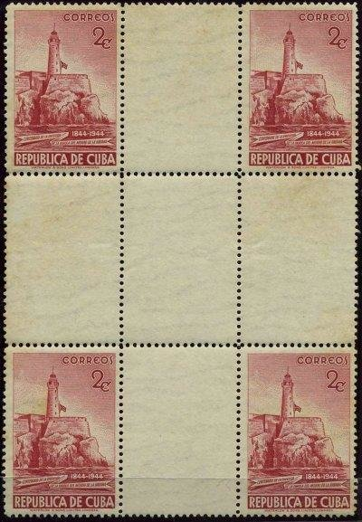

NN по каталогу Номинал  Michel Ivert марки | Цена по каталогу  GSB (2024 г.) (руб)  чист. гаш. | Цена по каталогу Michel (2015 г.) (евро)  чист. гаш. | Наличие марок, которые  Вы можете приобрести  чист. гаш.
241 318 2 c  241 (сцепка) | 85 35  850 350 | 1.7 0.7  - - | 0 0  0 0

1949. Январь. 200 лет со дня возведения форта Ягуа (1844-1944).
Печать: металлография на бумаге с вод. зн. 2. Зубц. 10. Тиражи: .
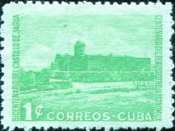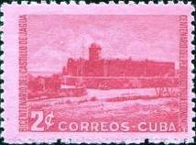
242 243
242 1 c - Форт Ягуа (жёлто-зелёная) - -
243 2 c - Рисунок марки 242 (розовая) - -
NN по каталогу Номинал  Michel Ivert марки | Цена по каталогу  GSB (2024 г.) (руб)  чист. гаш. | Цена по каталогу Michel (2015 г.) (евро)  чист. гаш. | Наличие марок, которые  Вы можете приобрести  чист. гаш.
242 319 1 c  243 320 2 c | 35 20  75 20 | 0.7 0.4  1.4 0.4 | 0 0  0 0

1949. Март. 100 лет со дня рождения Мануэля Сангуили Гэрритта (1848-1925).
Печать: металлография на бумаге с вод. зн. 2. Зубц. 10. Тиражи: .
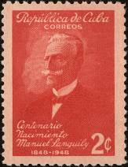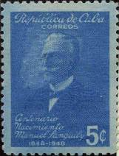
244 245
244 2 c - Мануэль Сангили-и-Гарритте – кубинский историк, дипломат и поэт (розовая) - -
245 5 c - Рисунок марки 242 (синяя) - -
NN по каталогу Номинал  Michel Ivert марки | Цена по каталогу  GSB (2024 г.) (руб)  чист. гаш. | Цена по каталогу Michel (2015 г.) (евро)  чист. гаш. | Наличие марок, которые  Вы можете приобрести  чист. гаш.
244 321 2 c  245 322 5 c | 30 20  70 20 | 0.6 0.4  1.4 0.4 | 0 0  0 0

1949. Апрель. Признание принадлежности к Кубе острова Пинос .
Печать: металлография на бумаге с вод. зн. 2. Лин. 10. Тираж: .
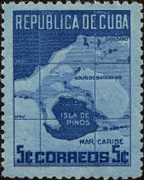
246
246 5 c - Карта острова Пинос в Карибском заливе (синяя) - -
СЦЕПКА МАРОК С ГУТТЕРАМИ.
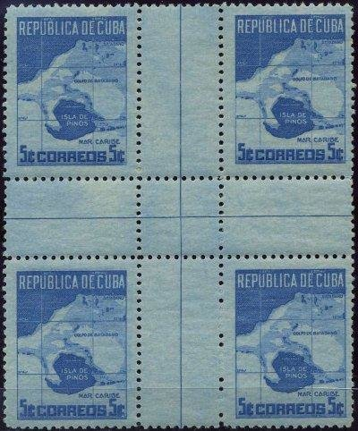

NN по каталогу Номинал  Michel Ivert марки | Цена по каталогу  GSB (2024 г.) (руб)  чист. гаш. | Цена по каталогу Michel (2015 г.) (евро)  чист. гаш. | Наличие марок, которые  Вы можете приобрести  чист. гаш.
246 323 5 c  246 (сцепка) | 80 65  800 650 | 1.6 1.3  - - | 0 0  0 0

1949. Сентябрь. Пенсионный фонд почтовых чиновников.
Печать: металлография на бумаге с вод. зн. 2. Зубц. 10. Тиражи: .
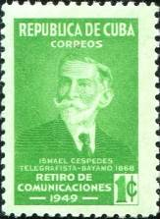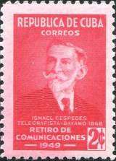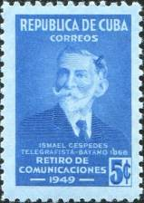
247 248 249
247 1 c - Исмаэль Сеспедес (1842-1910) – министр связи (1868 г.) (г. Баямо) (жёлто- - -
зелёная)
248 2 c - Рисунок марки 247 (карминово-красная) - -
249 5 c - Рисунок марки 247 (светло-синяя) - -
Половина стоимости была выделена в пенсионный фонд почтовых чиновников.
СЦЕПКА МАРОК С ГУТТЕРАМИ.
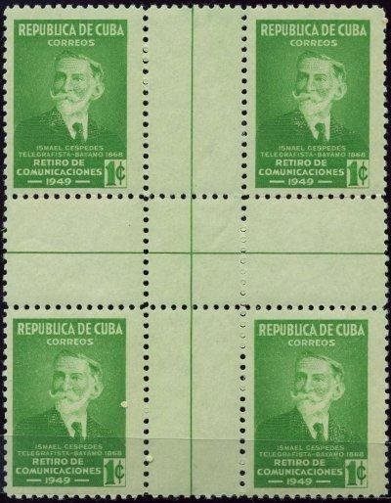

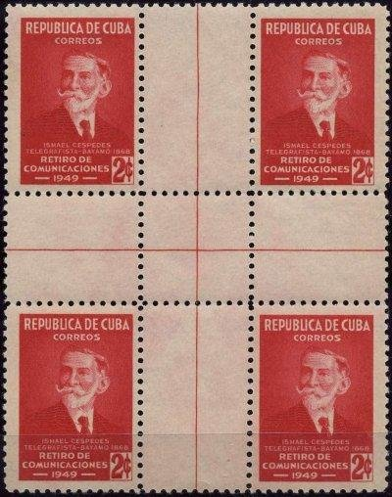

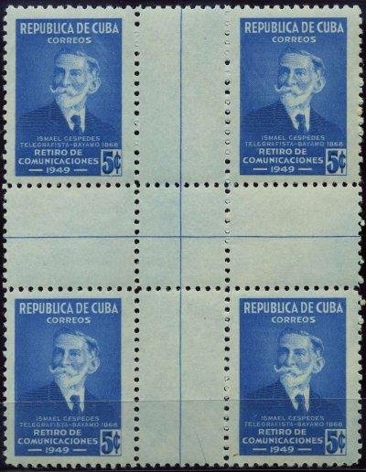

NN по каталогу Номинал  Michel Ivert марки | Цена по каталогу  GSB (2024 г.) (руб)  чист. гаш. | Цена по каталогу Michel (2015 г.) (евро)  чист. гаш. | Наличие марок, которые  Вы можете приобрести  чист. гаш.
247 324 1 c  248 325 2 c  249 326 5 c  247 (сцепка)  248 (сцепка)  249 (сцепка) | 35 20  35 20  80 20  350 250  350 250  800 600 | 0.7 0.4  0.7 0.4  1.6 0.4  - -  - -  - - | 1 0  0 0  0 0  0 0  0 0  0 0

1950. Февраль. 100 лет со дня рождения генерала Энрике Колласо (1848-1921).
Печать: металлография на бумаге с вод. зн. 2. Зубц. 10. Тиражи: .
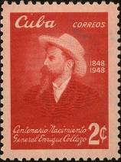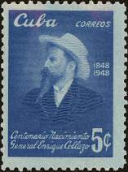
250 251
250 2 c - Энрике Колласо – кубинский патриот и бригадный генерал Освободитель- - -
ной Армии Кубы (карминово-красная)
251 5 c - Рисунок марки 250 (светло-синяя) - -
СЦЕПКА МАРОК С ГУТТЕРАМИ.
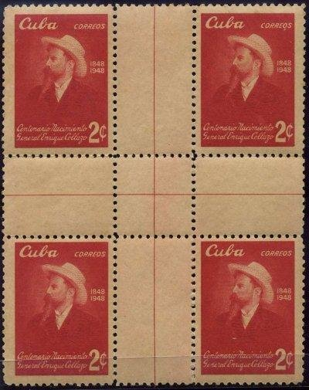

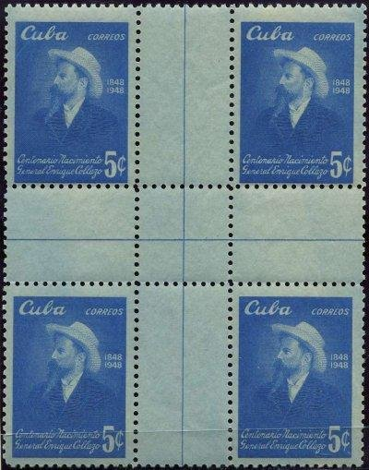

NN по каталогу Номинал  Michel Ivert марки | Цена по каталогу  GSB (2024 г.) (руб)  чист. гаш. | Цена по каталогу Michel (2015 г.) (евро)  чист. гаш. | Наличие марок, которые  Вы можете приобрести  чист. гаш.
250 329 2 c  251 330 5 c  250 (сцепка)  251 (сцепка) | 25 10  80 30  250 100  800 300 | 0.5 0.2  1.6 0.6  - -  - - | 0 0  0 0  0 0  0 0

1950. Февраль. 100 лет со дня рождения Энрике Хосе Варона (1849-1933).
Печать: металлография на бумаге с вод. зн. 2. Зубц. 10. Тиражи: .
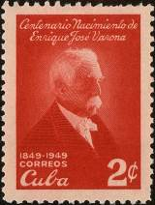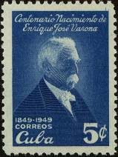
252 253
252 2 c - Энрике Хосе Варона – кубинский государственный и политический деятель, - -
философ и педагог (карминово-красная)
253 5 c - Рисунок марки 252 (светло-синяя) - -
СЦЕПКА МАРОК С ГУТТЕРАМИ.
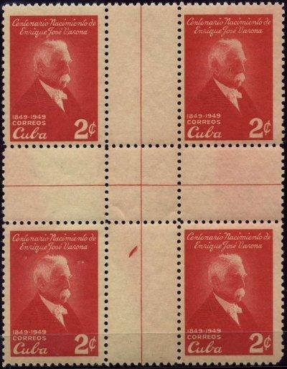

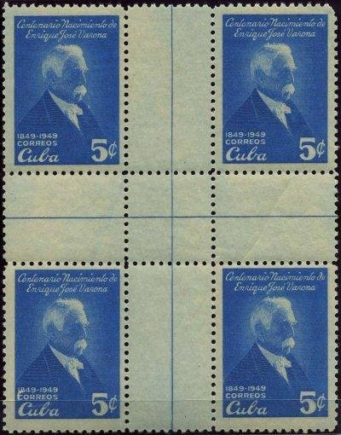

NN по каталогу Номинал  Michel Ivert марки | Цена по каталогу  GSB (2024 г.) (руб)  чист. гаш. | Цена по каталогу Michel (2015 г.) (евро)  чист. гаш. | Наличие марок, которые  Вы можете приобрести  чист. гаш.
252 327 2 c  253 328 5 c  252 (сцепка)  253 (сцепка) | 25 10  55 10  250 100  550 100 | 0.5 0.2  1.1 0.2  - -  - - | 0 0  0 0  0 0  0 0

1950. Апрель. Открытие Национального банка Кубы. Надпечатка на марке № 227.
Печать: металлография на бумаге с вод. зн. 2. Зубц. 10. Текст надпечатки (чёрного цвета):
«BANCO NACIONAL DE CUBA Inauguracion 27 Abril 1950». Тираж: .
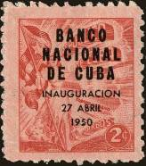
254
254 2 c (227) - Девушка со знаменем Свободы (карминово-розовая) - -
NN по каталогу Номинал  Michel Ivert марки | Цена по каталогу  GSB (2024 г.) (руб)  чист. гаш. | Цена по каталогу Michel (2015 г.) (евро)  чист. гаш. | Наличие марок, которые  Вы можете приобрести  чист. гаш.
254 331 2 c | 70 20 | 1.4 0.4 | 0 0

1950. Май. 75 лет Всемирному Почтовому Союзу (UPU). Надпечатка на марках №№
226-228. Печать: металлография на бумаге с вод. зн. 2. Зубц. 10. Текст надпечатки (красного
цвета): «U.P.U. 1874 1949». Тиражи: .
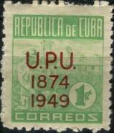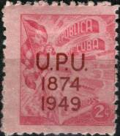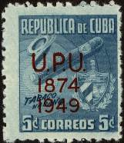
255 256 257
255 1 c (226) - Сборщик табака (зелёная) - -
256 2 c (227) - Девушка со знаменем Свободы (карминово-розовая) - -
257 5 c (228) - Сигара и государственный герб (синяя) - -
NN по каталогу Номинал  Michel Ivert марки | Цена по каталогу  GSB (2024 г.) (руб)  чист. гаш. | Цена по каталогу Michel (2015 г.) (евро)  чист. гаш. | Наличие марок, которые  Вы можете приобрести  чист. гаш.
255 332 1 c  256 333 2 c  257 334 5 c | 10 10  15 10  30 10 | 0.2 0.2  0.3 0.2  0.6 0.2 | 0 2  0 2  0 2

1950. Сентябрь. Пенсионный фонд почтовых чиновников.
Печать: металлография на бумаге с вод. зн. 2. Зубц. 10. Тиражи: .
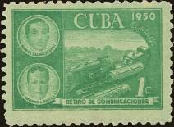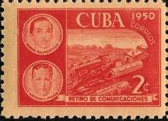
258 259
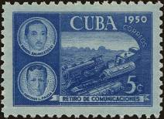
260
258 1 c - Крушение поезда; портреты Мануэля Баланзатеги и Антонио Пауса - -
(жёлто-зелёная)
259 2 c - Рисунок марки 258 (красная) - -
260 5 c - Рисунок марки 258 (синяя) - -
Половина стоимости была выделена в пенсионный фонд почтовых чиновников.
NN по каталогу Номинал  Michel Ivert марки | Цена по каталогу  GSB (2024 г.) (руб)  чист. гаш. | Цена по каталогу Michel (2015 г.) (евро)  чист. гаш. | Наличие марок, которые  Вы можете приобрести  чист. гаш.
258 335 1 c  259 336 2 c  260 337 5 c | 100 50  100 50  300 85 | 2.0 1.0  2.0 1.0  6.0 1.7 | 0 0  0 0  0 0

1951. Март. Пенсионный фонд почтовых чиновников.
Печать: металлография на бумаге с вод. зн. 2. Зубц. 10. Тиражи: .
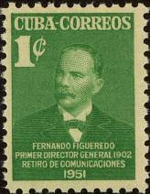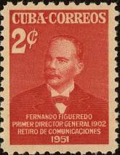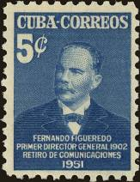
261 262 263
261 1 c - Фернандо Фигуредо-и-Сокаррас (1846-1929) – кубинский журналист и - -
историк (жёлто-зелёная)
262 2 c - Рисунок марки 261 (красная) - -
263 5 c - Рисунок марки 261 (синяя) - -
Половина стоимости была выделена в пенсионный фонд почтовых чиновников.
СЦЕПКА МАРОК С ГУТТЕРАМИ.
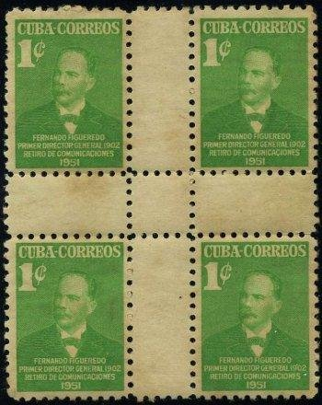

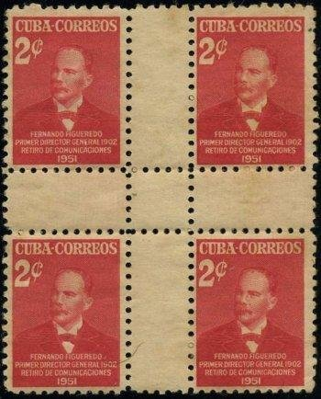

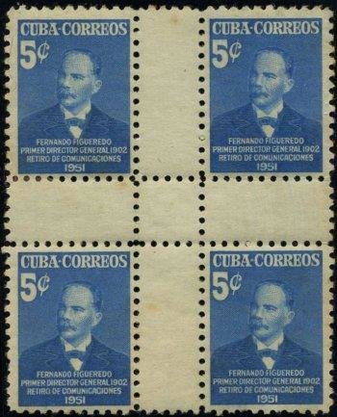

NN по каталогу Номинал  Michel Ivert марки | Цена по каталогу  GSB (2024 г.) (руб)  чист. гаш. | Цена по каталогу Michel (2015 г.) (евро)  чист. гаш. | Наличие марок, которые  Вы можете приобрести  чист. гаш.
261 338 1 c  262 339 2 c  263 340 5 c  261 (сцепка)  262 (сцепка)  263 (сцепка) | 100 50  100 50  300 85  1000 500  1000 500  3000 850 | 2.0 1.0  2.0 1.0  6.0 1.7  - -  - -  - - | 0 0  0 0  0 0  0 0  0 0  0 0

1951. Июль. 100 лет Государственному флагу Кубы (1850 г.).
Печать: металлография на бумаге с вод. зн. 3. Греб. 13. Тиражи: .
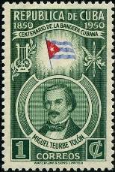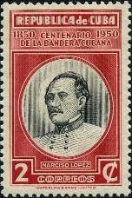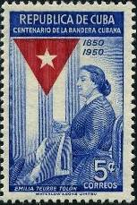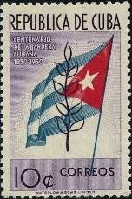
264 265 266 267
264 1 c - Мигель Тербе Толон (1820-1857) – кубинский драматург, поэт и создатель - -
Герба и флага Кубы (зелёная, карминовая, синяя)
265 2 c - Нарцисо Лопес (1798-1851) – венесуэльский генерал испанской армии, из- - -
вестный своими экспедициями, направленными на освобождение Кубы от
испанцев в 1850-х годах (красная, чёрная)
266 5 c - Эмилия Тербе Толон, которая сшила новый флаг Кубы (синяя, красная) - -
267 10 c - Флаг Кубы (многоцветная) - -
АВИАПОЧТА. Марки многоцветные.
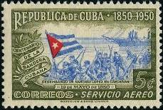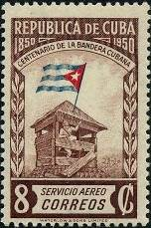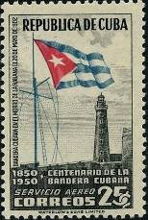
268 269 270
268 5 c - Высадка отряда Нарцисо Лопеса в Карденас - -
269 8 c - Кубинский флаг - -
270 25 c - Маяк и кубинский флаг - -
СПЕЦИАЛЬНАЯ ДОСТАВКА. Марка многоцветная.
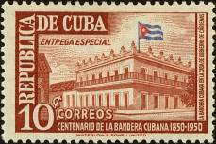
271
271 10 c - Правительственное здание в Карденас - -
NN по каталогу Номинал  Michel Ivert марки | Цена по каталогу  GSB (2024 г.) (руб)  чист. гаш. | Цена по каталогу Michel (2015 г.) (евро)  чист. гаш. | Наличие марок, которые  Вы можете приобрести  чист. гаш.
264 341 1 c  265 342 2 c  266 343 5 c  267 344 5 c  268 av40 5 c  269 av41 5 c  270 av42 5 c  271 E11 5 c | 20 20  30 20  70 25  100 30  70 20  110 20  160 110  250 70 | 0.5 0.4  0.6 0.4  1.4 0.5  2.0 0.7  1.4 0.4  2.2 0.4  3.2 2.2  5.0 1.4 | 0 0  0 0  0 0  0 0  0 0  0 0  0 0  0 0

1951. Август. 50 лет со дня смерти Клары Луизы Маасс (1876-1901).
Печать: металлография на бумаге с вод. зн. 2. Зубц. 10. Тиражи: .
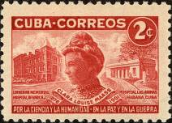
272
272 2 c - Клара Луиза Маасс (карминовая) - -
NN по каталогу Номинал  Michel Ivert марки | Цена по каталогу  GSB (2024 г.) (руб)  чист. гаш. | Цена по каталогу Michel (2015 г.) (евро)  чист. гаш. | Наличие марок, которые  Вы можете приобрести  чист. гаш.
272 346 2 c | 125 35 | 2.5 0.7 | 0 0

1951. Август. 50 лет открытия возбудителя жёлтой лихорадки Карлосом Финлеем.
Надпечатка на Блоке BL1. Печать: металлография на бумаге без вод. зн. Без зубцов. Размер
блока: 12,7 х 17,7 см. Текст надпечатки: «50 ANIVERSARIO DESCUBRIMIENTO AGENTE
TRANSMISOR DE LA FIEBRE AMARILLA POR EL DR. CARLOS J. FINLAY / HONOR A LOS
MARTIRES DE LA CIENCIA 1901-1951». Тиражи: .
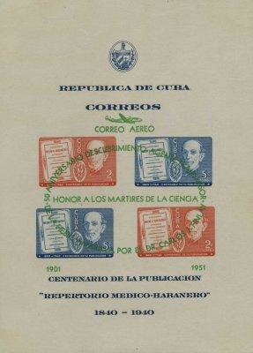
BL 5
BL 4 2 х (2 c + 5 c) (BL 1) - (красный, синий; надпечатка - зелёная) - -
АВИАПОЧТА.
BL5 2 х (2 c + 5 c) (BL 1) - (красный, синий; надпечатка - зелёная) - -
NN по каталогу Номинал  Michel Ivert марки | Цена по каталогу  GSB (2024 г.) (руб)  чист. гаш. | Цена по каталогу Michel (2015 г.) (евро)  чист. гаш. | Наличие марок, которые  Вы можете приобрести  чист. гаш.
BL4 BL4 < >  BL5 - < > | 500 400  750 450 | 7.5 7.5  12.0 9.5 | 0 0  0 0

1951. Октябрь. День Организации Объединённых Наций. Надпечатка на Блоке BL2.
Печать: металлография на бумаге без вод. зн. Без зубцов. Размер блока: 12,8 х 17,8 см. Текст над-
печатки: «EXPOSICION DE LA ACNU – 24 SE OCTUBRE DE 1951 – DIA DE LAS NACIONES
UNIDAS» и «HISTORIA DE LA AVIACION». Тираж: .
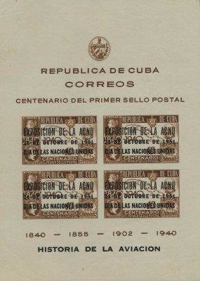
BL 6
BL 6 4 х 10 c (BL 2) - (коричневый; надпечатка - чёрная) - -
NN по каталогу Номинал  Michel Ivert марки | Цена по каталогу  GSB (2024 г.) (руб)  чист. гаш. | Цена по каталогу Michel (2015 г.) (евро)  чист. гаш. | Наличие марок, которые  Вы можете приобрести  чист. гаш.
BL6 BL5 < > | 6000 6000 | 120.0 120.0 | 0 0

1951. Октябрь. 16 лет со дня смерти Антонио Гитерас Холмс (1906-1935).
Печать: металлография на бумаге с вод. зн. 2. Лин. 10. Тиражи: .
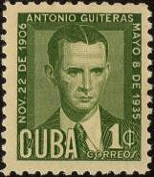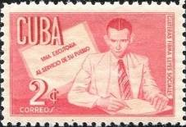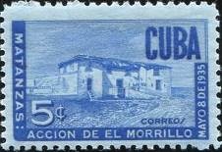
276 277 278
276 1 c - Антонио Гитерас Холмс – кубинский революционер, общественный и поли- - -
тический деятель, активный борец против диктаторских режимов Х. Мачадо
и Ф.Батисты, погиб в бою при Морилло (жёлто-зелёная)
277 2 c - Антонио Гитерас Холмс за письменным столом редактирует Социалисти- - -
ческую Газету (карминово-розовая)
278 5 c - Форт Морилло (синяя) - -
АВИАПОЧТА.
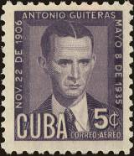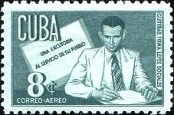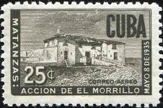
279 280 281
279 1 c - Рисунок марки 276 (фиолетовая) - -
280 2 c - Рисунок марки 277 (тёмно-зелёная) - -
281 5 c - Рисунок марки 278 (тёмно-коричневая) - -
NN по каталогу Номинал  Michel Ivert марки | Цена по каталогу  GSB (2024 г.) (руб)  чист. гаш. | Цена по каталогу Michel (2015 г.) (евро)  чист. гаш. | Наличие марок, которые  Вы можете приобрести  чист. гаш.
276 350 1 c  277 351 2 c  278 352 5 c  279 av46 5 c  280 av47 8 c  281 av48 25 c | 20 10  35 15  75 25  80 45  110 65  210 125 | 0.4 0.2  0.7 0.3  1.4 0.5  1.6 0.9  2.2 1.3  4.2 2.5 | 0 0  0 0  0 0  0 0  0 0  0 0

1951. Ноябрь. 16 лет со дня смерти Антонио Гитерас Холмс (1906-1935).
Печать: металлография на бумаге без вод. зн. Без зубцов (BL7) и Зубц.13 (BL8). Размер блоков:
12,5 х 13,3 см. Тираж: .
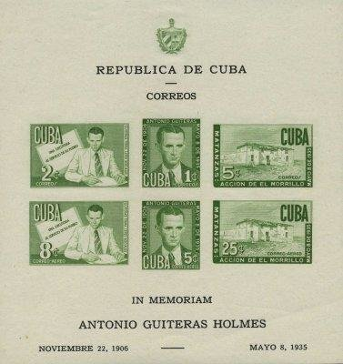
BL 7
BL 7 1 c + 2 с + 5 с + 5 с + 8 с + 25 с - В блоке: марки с изображением №№ 276 – 281 - -
другого формата и цвета (зелёный, текст на полях чёрный)
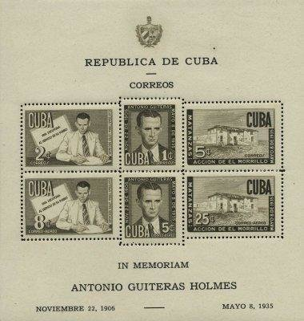
BL 8
BL 8 1 c + 2 с + 5 с + 5 с + 8 с + 25 с - В блоке: марки с изображением №№ 276 – 281 - -
другого формата и цвета (чёрно-коричневая, текст на полях чёрный)
NN по каталогу Номинал  Michel Ivert марки | Цена по каталогу  GSB (2024 г.) (руб)  чист. гаш. | Цена по каталогу Michel (2015 г.) (евро)  чист. гаш. | Наличие марок, которые  Вы можете приобрести  чист. гаш.
BL7 BL7 < >  BL8 BL6 < > | 12000 12000  3000 3000 | 240.0 240.0  60.0 60.0 | 0 0  0 0

1951. Ноябрь. 30-летие победы в чемпионате мира по шахматам Хосе Рауля Капа-
бланки. Печать: глубокая на бумаге с вод. зн. 3. Зубц. 13. Тиражи: .
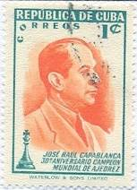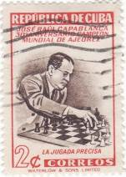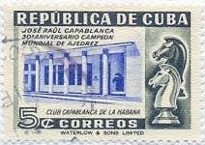
294 295 296
294 1 c - Хосе Рауль Капабланка (1888-1942) – кубинский шахматист, дипломат, - -
3-й чемпион мира по шахматам (зелёная, оранжевая)
295 2 c - Х.Р. Капабланка во время игры в шахматы (карминовая, коричневая) - -
296 5 c - Здание шахматного клуба им. Х.Р. Капабланки в Гаване (чёрная, синяя) - -
АВИАПОЧТА.
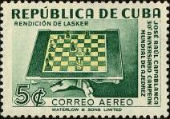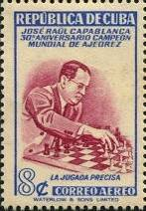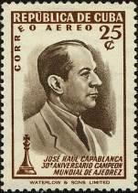
297 298 299
297 5 c - Конечная позиция победной шахматной партии Капабланки с Ласкером - -
(зелёная, жёлтая)
298 8 c - Рисунок марки 295 (ультрамариновая, коричнево-карминовая) - -
299 25 c - Рисунок марки 294 (коричневая, серо-коричневая) - -
МАРКА ЭКСПРЕСС-ПОЧТЫ
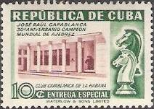
300
300 10 c - Рисунок марки 297 (зелёная, коричнево-лиловая) - -
NN по каталогу Номинал  Michel Ivert марки | Цена по каталогу  GSB (2024 г.) (руб)  чист. гаш. | Цена по каталогу Michel (2015 г.) (евро)  чист. гаш. | Наличие марок, которые  Вы можете приобрести  чист. гаш.
294 347 1 c  295 348 2 c  296 349 5 c  297 av43 5 c  298 av44 8 c  299 av45 25 c  300 E12 10 c | 200 40  250 75  500 125  275 50  450 75  800 200  11000 275 | 3.8 0.8  4.8 1.5  9.5 2.4  5.5 1.0  9.0 1.5  16.0 3.8  22.0 5.5 | 0 0  0 0  0 0  0 0  0 0  0 0  0 0

1951. Декабрь. Рождество.
Печать: металлография в сочетании с глубокой на бумаге с вод. зн. 2. Зубц. 10. Тиражи: .
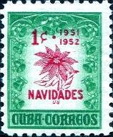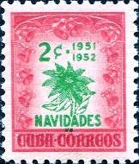
301 302
301 1 c - Молочай красивейший (Euphorbia pulcherrima) (зелёная, красная) - -
302 2 c - Рисунок марки 301 (красная, зелёная на розовой бумаге) - -
NN по каталогу Номинал  Michel Ivert марки | Цена по каталогу  GSB (2024 г.) (руб)  чист. гаш. | Цена по каталогу Michel (2015 г.) (евро)  чист. гаш. | Наличие марок, которые  Вы можете приобрести  чист. гаш.
301 352A 1 c  302 352B 2 c | 110 15  140 30 | 2.2 0.3  2.8 0.6 | 0 0  0 0

1952. Февраль. 100 лет со дня рождения генерала Хосе Мацео (1946).
Печать: металлография на бумаге с вод. зн. 2. Зубц. 10. Тиражи: .
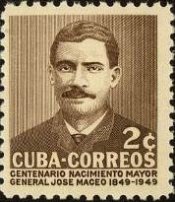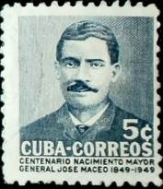
303 304
303 2 c - Хосе Мацео (1846-1896) – кубинский генерал, один из руководителей - -
борьбы кубинского народа за независимость от испанского господства
(жёлто-коричневая)
304 5 c - Рисунок марки 303 (серо-синяя) - -
NN по каталогу Номинал  Michel Ivert марки | Цена по каталогу  GSB (2024 г.) (руб)  чист. гаш. | Цена по каталогу Michel (2015 г.) (евро)  чист. гаш. | Наличие марок, которые  Вы можете приобрести  чист. гаш.
303 354 2 c  304 355 5 c | 25 10  60 10 | 0.5 0.2  1.2 0.2 | 0 0  0 0

1952. Февраль. 500 лет со дня рождения королевы Изобеллы Кастильской.
Печать: металлография. Зубц. 10. Тиражи: .
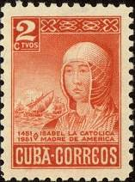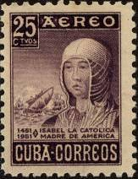
305 306
305 2 c - Королева Изобелла (1451-1504) в католическом одеянии и флотилия - -
Колумба (красная)
АВИАПОЧТА.
306 25 c - Рисунок марки 305 (серо-синяя) - -
ПОЧТОВЫЕ БЛОКИ. АВИАПОЧТА. Печать: металлография. Зубц. 10 (BL9) и без зубц. (BL10). Размер
блока: 10,8 х 10,8 см. Тиражи: .
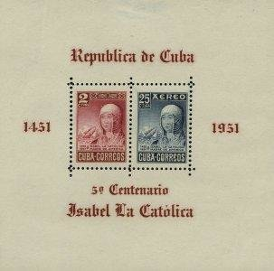
BL 9
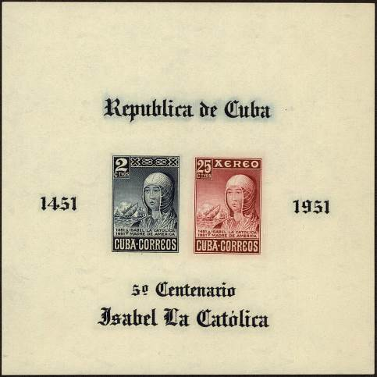
BL 10
BL 9 2с + 25 c - В блоке марки с рисунком 305 (карминово-коричневая) и 306 - -
(чёрно-синяя)
BL10 2c + 25 c - В блоке марки с рисунком 305 (чёрно-синяя) и 307 (карминово- - -
коричневая)
NN по каталогу Номинал  Michel Ivert марки | Цена по каталогу  GSB (2024 г.) (руб)  чист. гаш. | Цена по каталогу Michel (2015 г.) (евро)  чист. гаш. | Наличие марок, которые  Вы можете приобрести  чист. гаш.
305 356 2 c  306 av49 25 c  BL9 BL9 2c + 25c  BL10 BL8 2c + 25c | 125 30  250 75  1200 1200  1500 1500 | 2.5 0.6  5.0 1.5  24.0 24.0  30.0 30.0 | 0 0  0 0  0 0  0 0

1952. Май. 50 лет республике Куба.
Печать: металлография. Зубц. 12½. Тиражи: .
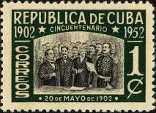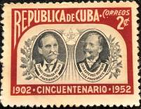
311 312
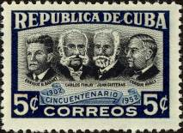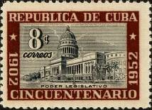
313 314
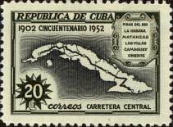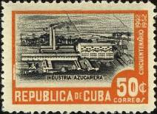
315 316

311 1 c - Подписание Декларации Независимости (зелёная, чёрная) - -
312 2 c - Первый президент Кубы Томас Эстрада Пальма (1835-1908) и Вице-прези- - -
дент Луис Эстевес Ромеро (1849-1909) (лилово-красная, чёрная)
313 5 c - Энрике Барнет, Карлос Финлай, Хуан Гуитерас и Энрике Нуньес – видные - -
политические и общественные деятели Кубы (синяя, чёрная)
314 8 c - Правительственный дворец (коричнево-красная, чёрная) - -
315 20 c - Карта острова Куба с указанием автострады Гавана-Матансас-Лас-Виллас- - -
Камагуэй (оливково-зелёная, чёрная)
316 50 c - Сахарный завод (оранжевая, чёрная) - -
АВИАПОЧТА.
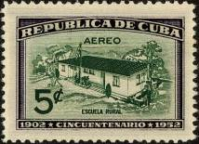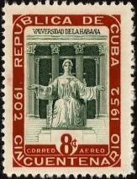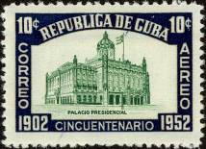
317 318 319
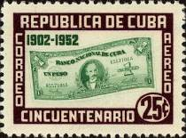
320
317 5 c - Сельская школа (серо-синяя, зелёная) - -
318 8 c - Статуя на входе в университет в Гаване (оранжево-красная, серо-зелёная) - -
319 10 c - Президентский дворец (чёрно-синяя, зелёная) - -
320 25 c - Банкнота 1 Песо (фиолетово-коричневая, зелёная) - -
МАРКА ЭКСПРЕСС-ПОЧТЫ
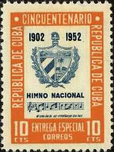
321
321 10 c - Государственный герб и нотная запись государственного гимна Кубы - -
(оранжевая, синяя)
NN по каталогу Номинал  Michel Ivert марки | Цена по каталогу  GSB (2024 г.) (руб)  чист. гаш. | Цена по каталогу Michel (2015 г.) (евро)  чист. гаш. | Наличие марок, которые  Вы можете приобрести  чист. гаш.
311 347 1 c  312 348 2 c  313 349 5 c  314 347 1 c  315 348 2 c  316 349 5 c  317 av43 5 c  318 av44 8 c  319 av45 25 c  320 av45 25 c  321 E12 10 c | 10 10  15 10  20 10  35 10  90 25  175 55  20 10  35 10  70 10  125 65  160 50 | 0.2 0.2  0.3 0.2  0.4 0.2  0.7 0.2  1.8 0.5  3.5 1.1  0.4 0.2  0.7 0.2  1.4 0.2  2.5 1.3  3.2 1.0 | 0 0  0 0  0 0  0 0  0 0  0 0  0 0  0 0  0 0  0 0  0 0

1952. Фернандо Фигуредо-и-Сокаррас. Надпечатка нового номинала на марке 262.
Печать: металлография. Зубц. 10. Тираж: .
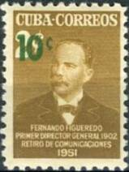
322
322 10 c / 2 c - Фернандо Фигуредо-и-Сокаррас (1846-1929) – кубинский журналист и - -
историк (жёлто-зелёная, надпечатка зелёная)
АВИАПОЧТА.
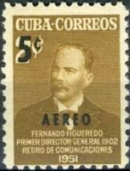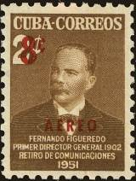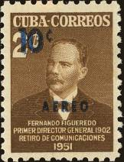
323 324 325
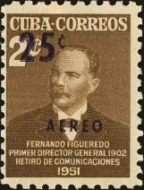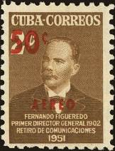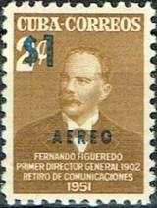
326 327 328
323 5 c / 2 c - Рисунок и цвет марки 322 (надпечатка чёрная) - -
324 8 c / 2 c - Рисунок и цвет марки 322 (надпечатка красная) - -
325 10 c / 2 c - Рисунок и цвет марки 322 (надпечатка синяя) - -
326 25 c / 2 c - Рисунок и цвет марки 322 (надпечатка чёрная) - -
327 50 c / 2 c - Рисунок и цвет марки 322 (надпечатка красная) - -
328 1 Р / 2 c - Рисунок и цвет марки 322 (надпечатка синяя) - -
МАРКА СПЕЦИАЛЬНОЙ ДОСТАВКИ. Надпечатка нового номинала и надписи «E. ESPECIAL».
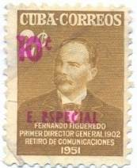
329
329 10 c / 2 c - Рисунок и цвет марки 322 (надпечатка лилово-фиолетовая) - -
NN по каталогу Номинал  Michel Ivert марки | Цена по каталогу  GSB (2024 г.) (руб)  чист. гаш. | Цена по каталогу Michel (2015 г.) (евро)  чист. гаш. | Наличие марок, которые  Вы можете приобрести  чист. гаш.
322 357 10c / 2c  323 av50 5c / 2c  324 av51 8c / 2c  325 av52 10c / 2c  326 av53 25c / 2c  327 av54 50c / 2c  328 av55 1P / 2c  329 E13 10c / 2c | 100 30  55 20  110 20  110 20  175 100  550 190  1250 750  300 90 | 2.4 0.5  1.1 0.4  2.2 0.4  2.2 0.4  3.4 1.9  11.0 3.8  25.0 15.0  6.0 1.8 | 0 0  0 0  0 0  0 0  0 0  0 0  0 0  0 0

1952. Июль. 39 годовщина полёта Августина Парла с аэродрома Ки-Уэст (США) на
остров Куба. Авиапочта. Печать: металлография на бумаге с вод. зн. 2. Зубц. 10. Тиражи: .
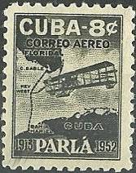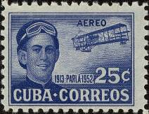
330 331
330 8 c - Биплан кубинского авиатора Августина Парла (чёрная) - -
331 25 c - Августин Парла и его биплан (ультрамариновая) - -
БЛОКИ. Печать: металлография на бумаге с вод. зн. 2. Зубц. 10. Размер блоков: 11,1 х 9,2 см. Тиражи:
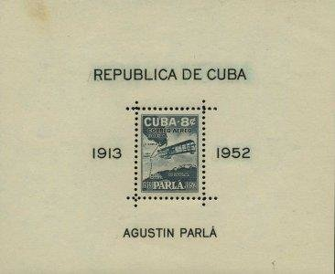
BL 11
BL 11 8 c - (серо-синий) - -
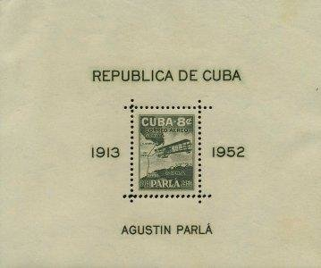
BL 12
BL 12 8 c - (серо-зелёный) - -
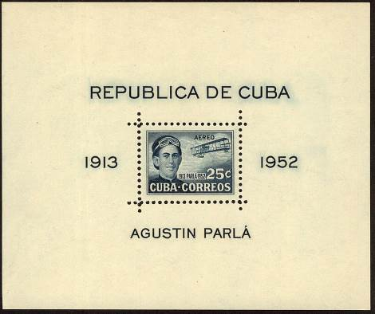
BL 13
BL 13 25 c - (серо-синий) - -
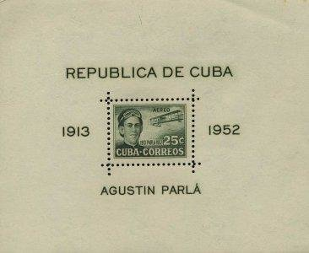
BL 14
BL 14 25 c - (серо-синий) - -
NN по каталогу Номинал  Michel Ivert марки | Цена по каталогу  GSB (2024 г.) (руб)  чист. гаш. | Цена по каталогу Michel (2015 г.) (евро)  чист. гаш. | Наличие марок, которые  Вы можете приобрести  чист. гаш.
330 av60 8 c  331 av61 25 c  BL11 BL11 8 c  BL12 BL10 8 c  BL13 BL13 25 c  BL14 BL12 25 c | 75 30  225 100  950 950  950 950  950 950  950 950 | 1.5 0.6  4.5 2.0  19.0 19.0  19.0 19.0  19.0 19.0  19.0 19.0 | 0 0  0 0  0 0  0 0  0 0  0 0

1952. Август. 200 лет выращивания кофе на Кубе.
Печать: металлография на бумаге с вод. зн. 2. Зубц. 13½. Тиражи: .
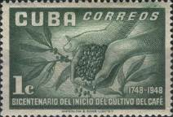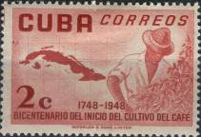
336 337
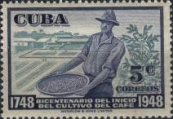
338
336 1 c - Руки, держащие кофейные зёрна (зелёная) - -
337 2 c - Карта Кубы и мужчина, собирающий кофейные зёрна (розовая) - -
338 5 c - Фермер с собранными кофейными зернами (фиолетово-синяя, синяя) - -
NN по каталогу Номинал  Michel Ivert марки | Цена по каталогу  GSB (2024 г.) (руб)  чист. гаш. | Цена по каталогу Michel (2015 г.) (евро)  чист. гаш. | Наличие марок, которые  Вы можете приобрести  чист. гаш.
336 364 1 c  337 365 2 c  338 366 5 c | 35 15  50 20  100 25 | 0.7 0.3  1.0 0.4  2.0 0.5 | 0 0  0 0  0 0

1952. Август. Пенсионный фонд почтовых служащих.
Печать: металлография на бумаге с вод. зн. 2. Зубц. 10. Тиражи: .
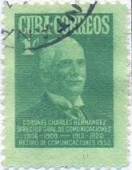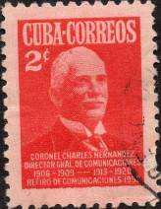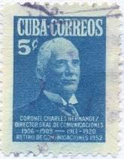
339 340 341
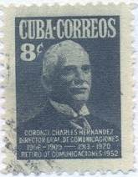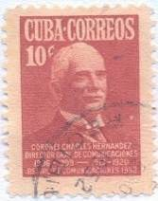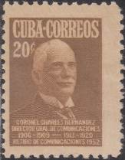
342 343 344
339 1 c - Полковник Чарльз Хернандез-и-Сандрино (1846-1929) – директор депар- - -
тамента сообщений и связи (зелёная)
340 2 c - Рисунок марки 339 (красная) - -
341 5 c - Рисунок марки 339 (синяя) - -
342 8 c - Рисунок марки 339 (серая) - -
343 10 c - Рисунок марки 339 (красно-коричневая) - -
344 20 c - Рисунок марки 339 (красно-коричневая) - -
АВИАПОЧТА.
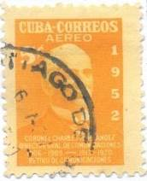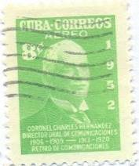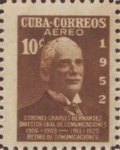
345 346 347
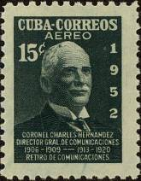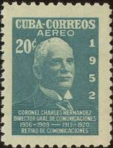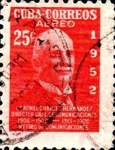
348 349 350
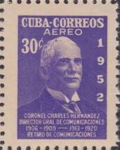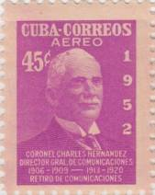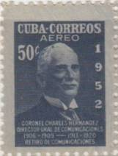
351 352 353
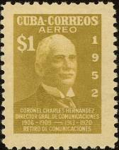
354
345 5 c - Полковник Чарльз Хернандез-и-Сандрино (1846-1929) – директор депар- - -
тамента сообщений и связи (жёлто-оранжевая)
346 8 c - Рисунок марки 345 (жёлто-зелёная) - -
347 10 c - Рисунок марки 345 (оливково-коричневая) - -
348 15 c - Рисунок марки 345 (тёмно-зелёная) - -
349 20 c - Рисунок марки 345 (сине-зелёная) - -
350 25 c - Рисунок марки 345 (карминово-красная) - -
351 30 c - Рисунок марки 345 (фиолетовая) - -
352 45 c - Рисунок марки 345 (лилово-розовая) - -
353 50 c - Рисунок марки 345 (чёрно-фиолетовая) - -
354 1 Р - Рисунок марки 345 (жёлто-коричневая) - -
МАРКА СПЕЦИАЛЬНОЙ ДОСТАВКИ.
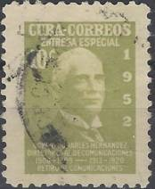
355
355 10 c - Полковник Чарльз Хернандез-и-Сандрино (1846-1929) – директор депар- - -
тамента сообщений и связи (жёлто-зелёная)
Половина стоимости была выделена в пенсионный фонд почтовых чиновников.
NN по каталогу Номинал  Michel Ivert марки | Цена по каталогу  GSB (2024 г.) (руб)  чист. гаш. | Цена по каталогу Michel (2015 г.) (евро)  чист. гаш. | Наличие марок, которые  Вы можете приобрести  чист. гаш.
339 367 1 c  340 368 2 c  341 369 5 c  342 370 8 c  343 371 10 c  344 372 20 c  345 av62 5 c  346 av63 8 c  347 av64 10 c  348 av65 15 c  349 av66 20 c  350 av67 25 c  351 av68 30 c  352 av69 45 c  353 av70 50 c  354 av71 1 P  355 E15 10 c | 20 20  35 20  40 20  110 30  110 30  400 240  50 20  50 20  65 20  120 50  160 65  120 65  625 160  625 220  190 160  650 625  300 150 | 0.4 0.4  0.7 0.4  0.8 0.4  2.2 0.6  2.2 0.6  8.0 4.8  1.0 0.4  1.0 0.4  1.3 0.4  2.4 1.0  3.2 1.3  2.4 1.3  6.5 3.2  6.5 4.4  3.8 3.2  13.0 6.5  6.0 3.0 | 0 0  0 0  0 0  0 0  0 0  0 0  0 0  0 0  0 0  0 0  0 0  0 0  0 0  0 0  0 0  0 0  0 0

1952. Ноябрь. Рождество.
Печать: металлография в сочетании с типографской на бумаге с вод. зн. 2. Зубц. 10. Тиражи: .
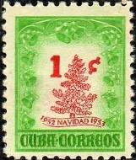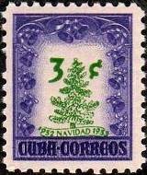
356 357
356 1 c - Рождественская ель (зелёная, красная) - -
357 3 c - Рисунок марки 356 (зелёная, фиолетовая на розовой бумаге) - -
NN по каталогу Номинал  Michel Ivert марки | Цена по каталогу  GSB (2024 г.) (руб)  чист. гаш. | Цена по каталогу Michel (2015 г.) (евро)  чист. гаш. | Наличие марок, которые  Вы можете приобрести  чист. гаш.
356 381 1 c  357 382 3 c | 275 125  275 125 | 5.5 2.5  5.5 2.5 | 0 0  0 0

1952. Ноябрь. Расстрел приговорённых к смерти восьми студентов 27 ноября 1871 г.
Печать: металлография в сочетании с типографской на бумаге с вод. зн. 2. Зубц. 10. Тиражи: .
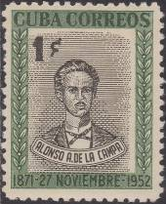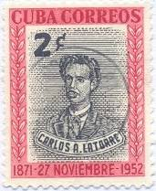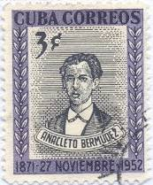
358 359 360
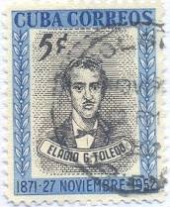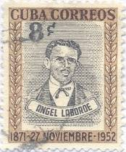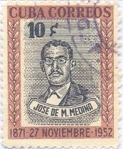
361 362 363
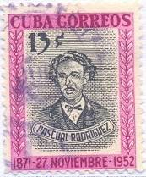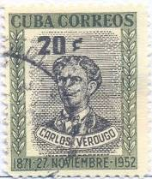
364 365
358 1 c - Алонсо Альварес де ля Кампа (зелёная, чёрная) - -
359 2 c - Карлос А. Латорре (красная, чёрная) - -
360 3 c - Анаклето Бермудез (фиолетовая, чёрная) - -
361 5 c - Эладио Г. Толедо (светло-синяя, чёрная) - -
362 8 c - Ангель Лаборд (коричневая, чёрная) - -
363 10 c - Хосе де М. Медина (красно-коричневая, чёрная) - -
364 13 c - Паскваль Родригез (розово-лиловая, чёрная) - -
365 20 c - Карлос Вердуго (оливково-зелёная, чёрная) - -
АВИАПОЧТА.
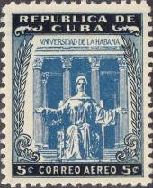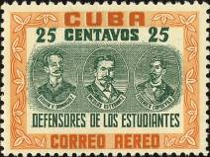
366 367
366 5 c - Статуя перед входом в Университет в Гаване (тёмно-синяя, синяя) - -
367 25 c - Защитники студентов на суде: Фермин В. Домингес, Николас Эстебанес, - -
Федерико Кандевила (оранжевая, зелёная)
NN по каталогу Номинал  Michel Ivert марки | Цена по каталогу  GSB (2024 г.) (руб)  чист. гаш. | Цена по каталогу Michel (2015 г.) (евро)  чист. гаш. | Наличие марок, которые  Вы можете приобрести  чист. гаш.
358 373 1 c  359 374 2 c  360 375 3 c  361 376 5 c  362 377 8 c  363 378 10 c  364 379 13 c  365 380 20 c  366 av72 5 c  367 av73 25 c | 15 10  30 15  35 15  40 30  75 35  65 35  125 40  200 85  60 20  175 85 | 0.3 0.1  0.6 0.3  0.7 0.3  0.8 0.8  1.5 0.7  1.3 0.7  2.5 1.0  4.0 1.7  1.2 0.5  3.5 1.7 | 0 0  0 0  0 0  0 0  0 0  0 0  0 0  0 0  0 0  0 0

1953. Январь-декабрь. 100 лет со дня рождения Хосе Марти (1853-1895).
Печать: металлография на бумаге с вод. зн. 2. Зубц. 10. Тиражи: .
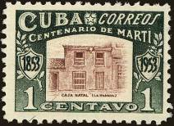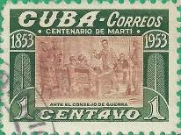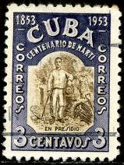
368 369 370
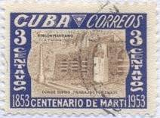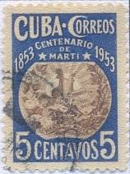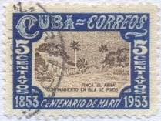
371 372 373
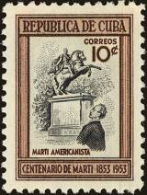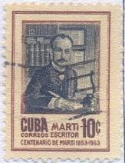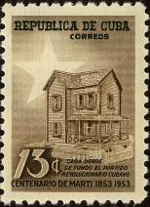
374 375 377
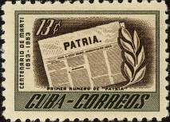
376
368 1 c - Дом в котором родился Хосе Марти (зелёная, красно-коричневая) (январь) - -
369 1 c - Хосе Марти перед военным судом (зелёная, красно-коричневая) (август) - -
370 3 c - Хосе Марти в тюрьме (фиолетовая, серо-коричневая) (август) - -
371 3 c - Городская тюрьма в Гаване (фиолетовая, серо-коричневая) (август) - -
372 5 c - Символизм (синяя, коричневая) (декабрь) - -
373 5 c - Ферма «Эль Абра», принадлежащая Хосе Марти (синяя, коричневая) (август) - -
374 10 c - Хосе Марти около памятника Боливару в Каракасе (красно-коричневая, - -
чёрная) (август)
375 10 c - Хосе Марти за письменным столом (красно-коричневая, чёрная) (декабрь) - -
376 13 c - Первый номер газеты «Patria» («Родина») (бронзово-зелёная, оливково- - -
коричневая) (декабрь)
377 13 c - Дом в котором была организована Кубинская революционная партия - -
(бронзово-зелёная, оливково-коричневая) (декабрь)
АВИАПОЧТА.
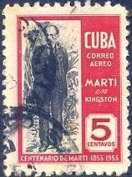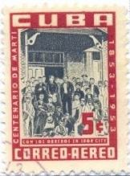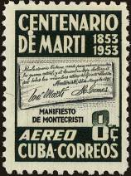
378 379 380
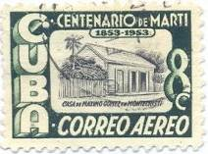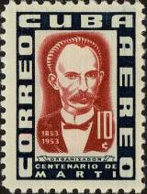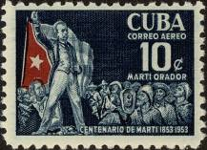
381 382 383
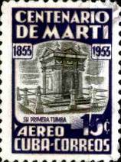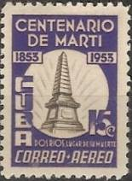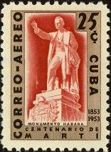
384 385 386
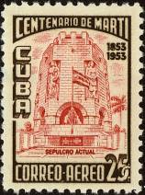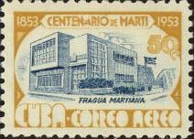
387 388
378 5 c - Хосе Марти в г. Кингстауне на Ямайке (карминовая, чёрная) (ноябрь) - -
379 5 c - Хосе Марти среди рабочих в г. Ибор-Сити во Флориде (карминовая, - -
чёрная) (ноябрь)
380 8 c - «Манифест Монте-Кристи» - воззвание Кубинской революционной партии - -
и Освободительной армии Кубы к кубинскому народу (тёмно-зелёная,
чёрная) (август)
381 8 c - Дом Максимо Гомеза в Монте-Кристи (тёмно-зелёная, чёрная) (ноябрь) - -
382 10 c - Портрет Хосе Марти – кубинского поэта, писателя, философа и революци- - -
онера, лидера освободительного движения Кубы от Испании (карминовая,
сине-чёрная) (декабрь)
383 10 c - Хосе Марти обращается к бойцам Освободительной армии (сине-чёрная, - -
карминовая) (декабрь)
384 15 c - Первое захоронение Хосе Марти (сине-фиолетовая, чёрная) (декабрь) - -
385 15 c - Обелиск на памятнике Хосе Марти в Дос Риос (сине-фиолетовая, чёрная) - -
(декабрь)
386 25 c - Монумент Хосе Марти в Гаване столице Кубы (серо-коричневая, кармино- - -
вая) (декабрь)
387 25 c - Мавзолей Хосе Марти (серо-коричневая, карминовая) (декабрь) - -
388 50 c - Металлообрабатывающий завод им. Марти (жёлтая, синяя) (декабрь) - -
NN по каталогу Номинал  Michel Ivert марки | Цена по каталогу  GSB (2024 г.) (руб)  чист. гаш. | Цена по каталогу Michel (2015 г.) (евро)  чист. гаш. | Наличие марок, которые  Вы можете приобрести  чист. гаш.
368 385 1 c  369 386 1 c  370 388 3 c  371 387 3 c  372 390 5 c  373 389 5 c  374 391 10 c  375 392 10 c  376 394 13 c  377 393 13 c  378 av78 5 c  379 av79 5 c  380 av80 8 c  381 av81 8 c  382 av82 10 c  383 av83 10 c  384 av84 15 c  385 av85 15 c  386 av86 25 c  387 av86A 25 c  388 av87 50 c | 15 10  15 10  20 10  20 10  30 10  30 10  60 25  60 25  100 50  100 60  60 25  60 25  60 25  60 25  60 25  60 25  70 60  70 60  175 80  175 80  300 160 | 0.2 0.2  0.2 0.2  0.4 0.2  0.4 0.2  0.6 0.2  0.6 0.2  1.2 0.5  1.2 0.5  2.0 1.0  2.0 1.2  1.2 0.5  1.2 0.5  1.2 0.5  1.2 0.5  1.2 0.5  1.2 0.5  1.4 1.2  1.4 1.2  3.5 1.6  3.5 1.6  6.0 3.2 | 0 0  0 0  0 0  0 0  0 0  0 0  0 0  0 0  0 0  0 0  0 0  0 0  0 0  0 0  0 0  0 0  0 0  0 0  0 0  0 0  0 0

1953. Март. 100 лет со дня рождения Рафаэля Монторо Вальдеса (1852-1933).
Печать: металлография на бумаге с вод. зн. 2. Зубц. 10. Тираж: .
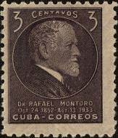
389
389 3 c - Портрет кубинского врача и видного политического деятеля Рафаэля Монторо - -
Вальдеса (тёмно-коричнево-фиолетовая)
NN по каталогу Номинал  Michel Ivert марки | Цена по каталогу  GSB (2024 г.) (руб)  чист. гаш. | Цена по каталогу Michel (2015 г.) (евро)  чист. гаш. | Наличие марок, которые  Вы можете приобрести  чист. гаш.
389 383 3 c | 45 20 | 0.9 0.4 | 0 0

1953. Март. Франсиско Каррера Юстис (1857-1947).
Печать: металлография на бумаге с вод. зн. 2. Зубц. 10. Тираж: .
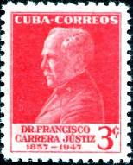
390
390 3 c - Портрет кубинского педагога и видного политического деятеля Франсиско - -
Каррера Юстиса (красная)
NN по каталогу Номинал  Michel Ivert марки | Цена по каталогу  GSB (2024 г.) (руб)  чист. гаш. | Цена по каталогу Michel (2015 г.) (евро)  чист. гаш. | Наличие марок, которые  Вы можете приобрести  чист. гаш.
390 384 3 c | 50 20 | 1.0 0.4 | 0 1

1953. Май. Авиация. Печать: металлография (391-392) и металлография в сочетании с типо-
графской (393-394) на бумаге с вод. зн. 2. Зубц. 10. Тиражи: .
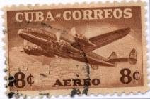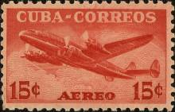
391 392
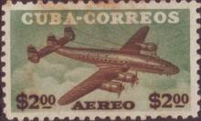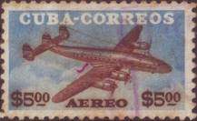
393 394
391 8 c - Самолёт «Локхид Супер Констеллейшн» (коричневая, светло-коричневая) - -
392 15 c - Рисунок марки 391 (тёмно-розовая) - -
393 2 Р - Самолёт «Локхид Супер Констеллейшн» (зелёная, коричневая) - -
394 5 Р - Рисунок марки 393 (синяя, коричнево-лиловая) - -
NN по каталогу Номинал  Michel Ivert марки | Цена по каталогу  GSB (2024 г.) (руб)  чист. гаш. | Цена по каталогу Michel (2015 г.) (евро)  чист. гаш. | Наличие марок, которые  Вы можете приобрести  чист. гаш.
391 av74 8 c  392 av75 15 c  393 av76 2 P  394 av77 5 P | 60 10  110 35  1300 500  2500 850 | 1.1 0.2  2.2 0.7  26.0 10.0  50.0 17.0 | 0 0  0 0  0 0  0 0

1953. Июнь. Табачная промышленность на Кубе. Надпечатка нового номинала на
марке №230. Печать: металлография на бумаге с вод. зн. 2. Зубц. 10. Тираж: .
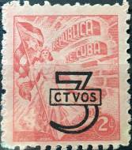
395
395 3 c / 2 c (230) - Девушка со знаменем Свободы и сигары (карминово-розовая) - -
NN по каталогу Номинал  Michel Ivert марки | Цена по каталогу  GSB (2024 г.) (руб)  чист. гаш. | Цена по каталогу Michel (2015 г.) (евро)  чист. гаш. | Наличие марок, которые  Вы можете приобрести  чист. гаш.
395 395 3c/2c | 50 15 | 1.0 0.3 | 0 1

1953. Июль. Марка почты специальной доставки. Морские птицы.
Печать: металлография. Зубц. 10. Тираж: 5,0.
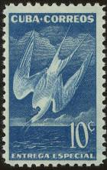
396
396 10 c - Розовая крачка (светло-синяя, синяя) - -
NN по каталогу Номинал  Michel Ivert марки | Цена по каталогу  GSB (2024 г.) (руб)  чист. гаш. | Цена по каталогу Michel (2015 г.) (евро)  чист. гаш. | Наличие марок, которые  Вы можете приобрести  чист. гаш.
396 E17 10 c | 200 100 | 4.2 2.0 | 0 0

1953. Ноябрь. Международный конгресс трибунала.
Печать: металлография. Зубц. 10. Тиражи: .
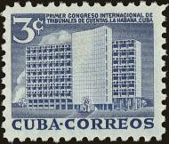
397
397 3 c - Здание государственного трибунала в Гаване (серо-синяя) - -
АВИАПОЧТА.
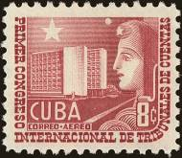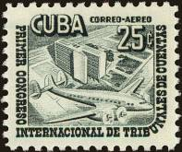
398 399
398 8 c - Здание государственного трибунала в Гаване и женщина в облачении судьи - -
(карминово-розовая)
399 25 c - Здание государственного трибунала в Гаване и самолёт «Локхид Супер Кон- - -
стеллейшн» (серо-зелёная)
NN по каталогу Номинал  Michel Ivert марки | Цена по каталогу  GSB (2024 г.) (руб)  чист. гаш. | Цена по каталогу Michel (2015 г.) (евро)  чист. гаш. | Наличие марок, которые  Вы можете приобрести  чист. гаш.
397 396 3 c  398 av88 8 c  399 av89 25 c | 60 30  130 45  180 75 | 1.2 0.6  2.6 0.9  3.6 1.4 | 0 0  0 0  0 0

1954. Январь. Пенсионный фонд почтовых работников.
Печать: металлография. Зубц. 10. Тиражи: .
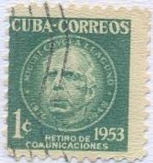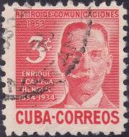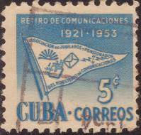
400 401 402
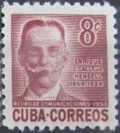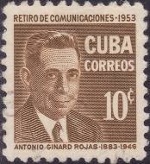
403 404
400 1 c - Мигель Койула Ллагуна (1876-1948) (зелёная) (01.1954) - -
401 3 c - Энрике Каллеха Хенсел (1854-1934) (розовая) (01.1954) - -
402 5 c - Флаг Ассоциации Связи (синяя) (02.1954) - -
403 8 c - Рисунок марки 401 (карминово-коричневая) (02.1954) - -
404 10 c - Антонио Гинард Ройяс (1883-1946) (коричневая) (02.1954) - -
АВИАПОЧТА.
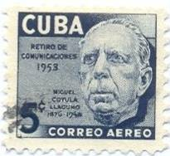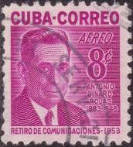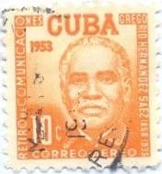
405 406 407
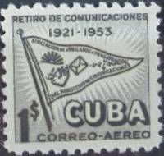
408
405 5 c - Мигель Койула Ллагуна (1876-1948) (тёмно-синяя) (01.1954) - -
406 8 c - Антонио Гинард Ройяс (1883-1946) (красно-фиолетовая) (01.1954) - -
407 10 c - Грегорио Хернандес Саез (1858-1935) (оранжевая) (02.1954) - -
408 1 Р - Флаг Ассоциации Связи (чёрная) (02.1954) - -
МАРКА СПЕЦИАЛЬНОЙ ДОСТАВКИ.
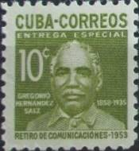
409
409 10 c - Грегорио Хернандес Саез (1858-1935) (оливково-зелёная) (02.1954) - -
NN по каталогу Номинал  Michel Ivert марки | Цена по каталогу  GSB (2024 г.) (руб)  чист. гаш. | Цена по каталогу Michel (2015 г.) (евро)  чист. гаш. | Наличие марок, которые  Вы можете приобрести  чист. гаш.
400 397 1 c  401 398 3 c  402 399 5 c  403 400 8 c  404 401 10 c  405 av90 5 c  406 av91 8 c  407 av92 10 c  408 av93 1 P  409 E16 10 c | 20 10  20 10  45 10  100 25  160 40  40 15  50 15  80 15  425 275  210 75 | 0.4 0.1  0.4 0.1  0.9 0.2  2.0 0.5  3.2 0.8  0.8 0.3  1.0 0.3  1.6 0.3  8.5 5.5  4.2 1.4 | 0 0  0 0  0 0  0 0  0 0  0 0  0 0  0 0  0 0  0 0

1954-1956. Видные общественные деятели Кубы.
Печать: металлография на бумаге с вод. зн. 2. Лин. 10. Тиражи: .
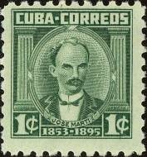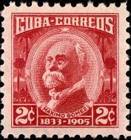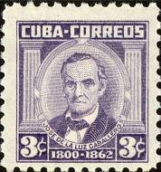
410 411 412
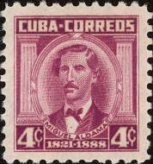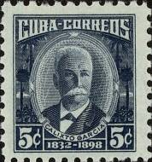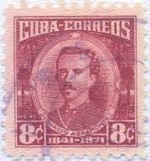
413 414 415
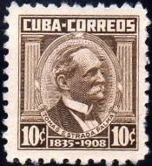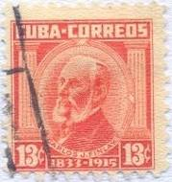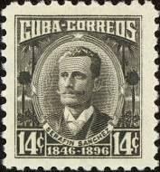
416 417 418
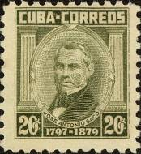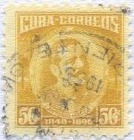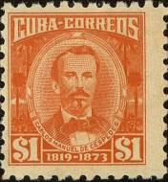
419 420 421
410 1 c - Хосе Хулиан Марти (1853-1895) – кубинский поэт, философ, национльный - -
герой Кубы в борьбе за освобождение своей страны (зелёная) (04.1954)
411 2 c - Максимо Гомес-и-Баес (1836-1905) – генерал-майор в Десятилетней войне и - -
командующий в Войне за независимость Кубы (розово-карминовая) (04.1954)
412 3 c - Хосе Лус-и-Кабаллеро (1800-1862) – кубинский философ и педагог (фиолетовая) - -
(04.1954)
413 4 c - Мигель Альдама (1821-1888) - участник Десятилетней войны (1868-1878) за - -
освобождение Кубы от испанского господства (лилово-розовая) (01.1956)
414 5 c - Каликсто Гарсия Иньигес (1839-1898) – кубинский генерал, участвовавший в 3-х - -
войнах за Независимость Кубы (сине-чёрная) (04.1954)
415 8 c - Игнасио Лойнас Аграмонте (1841-1873) – один из руководителей национально- - -
освободительной борьбы кубинского народа против испанского господства
(карминовая) (07.1954)
416 10 c - Томас Эстрада Пальма (1835-1908) – кубинский политик, первый президент - -
Кубы, в чине генерала принимал участие в борьбе за Независимость Кубы от
испанского господства (тёмно-коричневая) (07.1954)
417 13 c - Хуан Калос Финлай и Баррес (1833-1915) – кубинский учёный медик, осново- - -
положник медицинской энтомологии в Латинской Америке, эпидемиолог, пи-
онер в исследовании жёлтой лихорадки (коричнево-оранжевая) (07.1954)
418 c - Серафин Санчес (1846-1896) – кубинский патриот, журналист и общественный - -
деятель (серая) (02.1956)
419 20 c - Хосе Антонио Сако (1797-1879) – государственный деятель, депутат испанско- - -
го Кортеса, писатель, общественный критик, публицист, эссеист, антрополог,
историк и один из самых заметных кубинских деятелей XIX века (оливковая)
420 50 c - Антонио Мацео (1845-1896) – один из руководителей национально-освободи- - -
тельной борьбы кубинского народа против испанского господства (охровая)
421 1 $ - Карлос Мануэль де Сеспедес (1819-1874) – кубинским революционным герой; - -
владелец плантации на Кубе, освободил своих рабов и провозгласил независи-
мость Кубы в 1868 году (оранжевая)
NN по каталогу Номинал  Michel Ivert марки | Цена по каталогу  GSB (2024 г.) (руб)  чист. гаш. | Цена по каталогу Michel (2015 г.) (евро)  чист. гаш. | Наличие марок, которые  Вы можете приобрести  чист. гаш.
410 402 1 c  411 403 2 c  412 404 3 c  413 404A 4 c  414 405 5 c  415 406 8 c  416 407 10 c  417 408 13 c  418 408A 14 c  419 409 20 c  420 410 50 c  421 411 1 $ | 10 5  10 5  10 5  10 5  10 5  10 5  20 5  35 5  55 10  110 30  175 35  350 45 | 0.2 0.1  0.2 0.1  0.2 0.1  0.2 0.1  0.2 0.1  0.2 0.1  0.4 0.1  0.7 0.1  1.1 0.2  2.2 0.6  3.5 0.6  7.0 0.6 | 1 0  0 2  0 0  0 0  0 0  0 0  0 0  0 0  0 0  1 2  0 2  0 2

1954. Апрель. Сахарная промышленность на Кубе. Авиапочта.
Печать: металлография. Зубц. 10. Тиражи: 1,0 (423); 0,5 (425); 0,5 (426); 2,0 (427); .
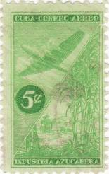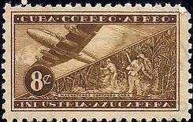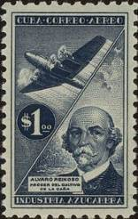
422 423 432
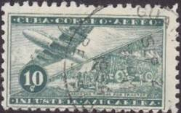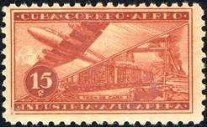
424 425
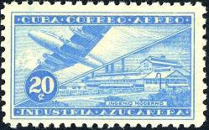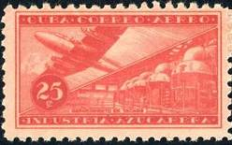
426 427
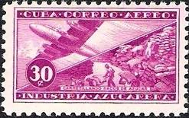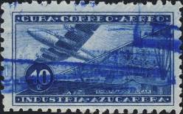
428 429
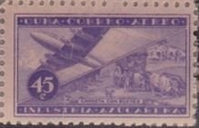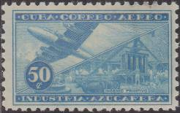
430 431
422 5 c - Самолёт и плантация сахарного тростника (зелёная) - -
423 8 c - Самолёт и уборка сахарного тростника (коричневая) - -
424 10 c - Самолёт и трактор, тянущий вагонетки с сахарным тростником (зелёно-серая) - -
425 15 c - Самолёт и железнодорожный состав с сахарным тростником (красно-коричневая) - -
426 20 c - Самолёт и современный завод по производству сахарного тростника (синяя) - -
427 25 c - Самолёт и оборудование испарителей (кирпично-красная) - -
428 30 c - Самолёт и погрузка тростникового сахара (сиреневая) - -
429 40 c - Самолёт и погрузка сахара на судно (синяя) - -
430 45 c - Самолёт и перевозка сахара на повозке, запряжённой волами (фиолетовая) - -
431 50 c - Самолёт и простейший сахарный завод (светло-синяя) - -
432 1 $ - Самолёт и портрет Альваро Вальдеса Рейносо (1829-1888) – кубинского учёного - -
агрохимика, одного из основателей Гаванской академии (серая, чёрная)
NN по каталогу Номинал  Michel Ivert марки | Цена по каталогу  GSB (2024 г.) (руб)  чист. гаш. | Цена по каталогу Michel (2015 г.) (евро)  чист. гаш. | Наличие марок, которые  Вы можете приобрести  чист. гаш.
422 av94 5 c  423 av95 8 c  424 av96 10 c  425 av97 15 c  426 av98 20 c  427 av99 25 c  428 av100 30 c  429 av101 40 c  430 av102 45 c  431 av103 50 c  432 av104 1 $ | 20 10  55 30  55 30  125 30  55 10  40 10  110 25  210 65  180 55  180 55  475 100 | 0.4 0.1  1.1 0.6  1.1 0.6  2.5 0.6  1.1 0.2  0.8 0.2  2.2 0.5  4.2 1.3  3.6 1.1  3.6 1.1  9.5 2.0 | 0 0  0 0  0 0  0 0  0 0  0 0  0 2  0 0  0 0  0 0  0 0

1954. Июнь. К столетию со дня рождения Хосе Мария Родригеса (1851-1951).
Печать: металлография на бумаге с вод. зн. 2. Зубц. 12½. Тиражи: .
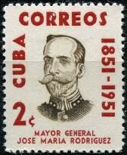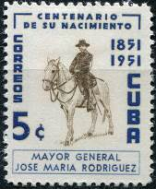
433 434
433 2 c - Портрет генерал-майора Хосе Мария Родригеса (оливково-коричневая, тёмно- - -
карминовая)
434 5 c - Генерал-майор Хосе Родригес верхом на лошади (тёмно-синяя, коричневая) - -
NN по каталогу Номинал  Michel Ivert марки | Цена по каталогу  GSB (2024 г.) (руб)  чист. гаш. | Цена по каталогу Michel (2015 г.) (евро)  чист. гаш. | Наличие марок, которые  Вы можете приобрести  чист. гаш.
433 412 2 c  434 413 5 c | 35 15  100 25 | 0.7 0.3  2.0 0.5 | 0 0  0 0

1954. Сентябрь. Архитектура Кубы.
Печать: металлография на бумаге с вод. зн. 2. Зубц. 10. Тиражи: .
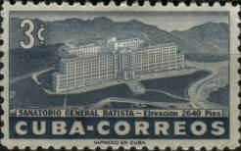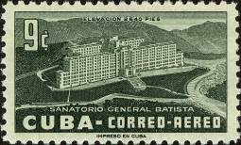
435 436
435 3 c - Здание санатория «Генерал Батиста» (серо-синяя) - -
436 9 c - Рисунок марки 435 (серо-зелёная) - -
NN по каталогу Номинал  Michel Ivert марки | Цена по каталогу  GSB (2024 г.) (руб)  чист. гаш. | Цена по каталогу Michel (2015 г.) (евро)  чист. гаш. | Наличие марок, которые  Вы можете приобрести  чист. гаш.
435 414 3 c  436 av105 9 c | 45 15  100 40 | 0.9 0.3  2.0 0.8 | 0 0  0 0

1954. Декабрь. Рождество.
Печать: металлография на бумаге с вод. зн. 2. Зубц. 10. Тиражи: .
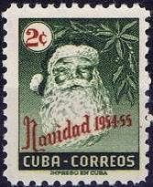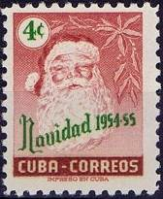
437 438
437 2 c - Санта Клаус и надпись: «Рождество 1954-55» (зелёная, лилово-карминовая) - -
438 4 c - Рисунок марки 437 (лилово-карминовая, светло-зелёная) - -
NN по каталогу Номинал  Michel Ivert марки | Цена по каталогу  GSB (2024 г.) (руб)  чист. гаш. | Цена по каталогу Michel (2015 г.) (евро)  чист. гаш. | Наличие марок, которые  Вы можете приобрести  чист. гаш.
437 417 2 c  438 418 4 c | 275 100  275 100 | 5.5 2.0  5.5 2.0 | 0 0  0 0

1954. Декабрь. 100 лет со дня рождения Марии Луизы Дольц (1854-1928).
Печать: металлография. Зубц. 10. Тиражи: 2,0; 1,0.
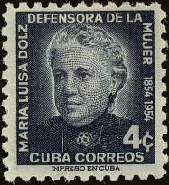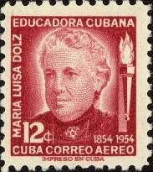
439 440
439 4 c - Портрет кубинской писательницы, педагога и активной участницы феми- - -
нистского движения Кубы Марии Луизы Дольц (фиолетово-синяя)
440 12 c - Рисунок марки 439 (карминово-розовая) - -
NN по каталогу Номинал  Michel Ivert марки | Цена по каталогу  GSB (2024 г.) (руб)  чист. гаш. | Цена по каталогу Michel (2015 г.) (евро)  чист. гаш. | Наличие марок, которые  Вы можете приобрести  чист. гаш.
439 415 4 c  440 av106 12 c | 45 20  100 45 | 0.9 0.4  2.0 0.9 | 0 0  0 0

1954. Декабрь. 3-й слёт кубинских бойскаутов, Гавана.
Печать: металлография. Зубц. 12½. Тираж: 2,0.
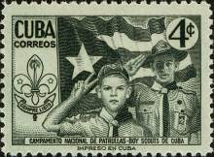
441
441 4 c - Бойскаут и наставник в приветствии на фоне государственного флага Кубы; - -
слева значок бойскаута (оливково-зелёная)
NN по каталогу Номинал  Michel Ivert марки | Цена по каталогу  GSB (2024 г.) (руб)  чист. гаш. | Цена по каталогу Michel (2015 г.) (евро)  чист. гаш. | Наличие марок, которые  Вы можете приобрести  чист. гаш.
441 416 4 c | 65 20 | 1.3 0.4 | 0 0

1955. Февраль. 50 лет компании «Rotary International».
Печать: металлография на бумаге с вод. зн. 2. Зубц. 12½. Тиражи: 2,0; 1,0.
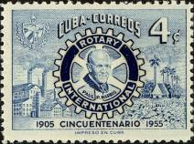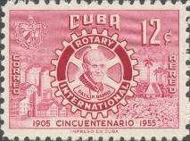
442 443
442 4 c - П.П. Харрис и эмблема компании «Ротари» (синяя) - -
443 12 c - Рисунок марки 442 (отличается надпись: «CUBA CORREOS») (карминово- - -
розовая)
NN по каталогу Номинал  Michel Ivert марки | Цена по каталогу  GSB (2024 г.) (руб)  чист. гаш. | Цена по каталогу Michel (2015 г.) (евро)  чист. гаш. | Наличие марок, которые  Вы можете приобрести  чист. гаш.
442 419 4 c  443 av107 12 c | 70 15  100 40 | 1.4 0.3  2.0 0.8 | 0 0  0 0

1955. Март. 100 лет со дня рождения Франсиско Каррильо (1851-1926).
Печать: металлография. Зубц. 10. Тиражи: .
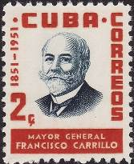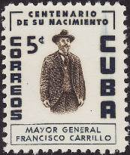
444 445
444 2 c - Портрет кубинского военачальника и общественного деятеля, генерал-майора - -
Франсиско Каррильо. (красная, тёмно-синяя)
445 5 c - Портрет Франсиско Каррильо (тёмно-синяя, тёмно-коричневая) - -
NN по каталогу Номинал  Michel Ivert марки | Цена по каталогу  GSB (2024 г.) (руб)  чист. гаш. | Цена по каталогу Michel (2015 г.) (евро)  чист. гаш. | Наличие марок, которые  Вы можете приобрести  чист. гаш.
444 420 2 c  445 421 5 c | 35 15  60 20 | 0.7 0.3  1.2 0.4 | 0 0  0 0

1955. Апрель. 100 лет почтовой марке Испанской Вест-Индии и 50 лет почтовой
марке республики Куба. Печать: металлография на бумаге с вод. зн. 2. Зубц. 12½. Тиражи: .
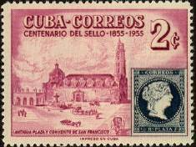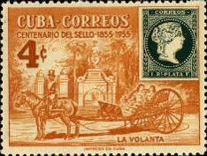
446 447
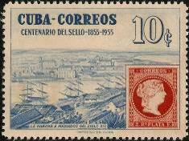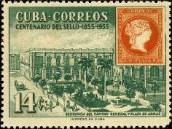
448 449
446 2 c - Старая площадь и Конвент в Сан-Франциско; марка № 1 Испанской Вест- - -
Индии (лилово-розовая, зелёно-синяя)
447 4 c - Лошадь, запряжённая в двухколёсный экипаж; марка № 2 Испанской Вест- - -
Индии (жёлто-оранжевая, зелёная)
448 10 c - Вид на Гавану (середина 19-го века); марка № 3 Испанская Вест-Индии - -
(ультрамариновая, карминовая)
449 14 c - Резиденция Капитан-генерала и площадь вооружения (зелёная, оранжевая) - -
АВИАПОЧТА.
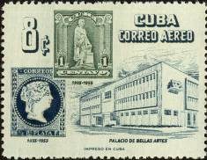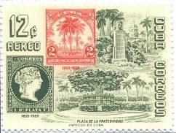
450 451
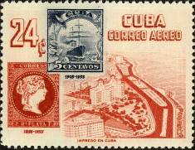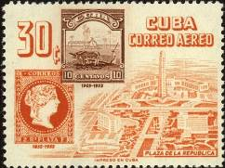
452 453
450 8 c - Дворец изящных искусств; марка № 1 Испанской Вест-Индии и марка № 8 - -
республики Куба (зелёно-синяя, зелёная, тёмно-синяя)
451 12 c - Площадь братства; марка № 2 Испанская Вест-Индии и марка № 9 республики - -
Куба (оливково-зелёная, карминовая)
452 24 c - Вид на Гавану; марка № 3 Испанская Вест-Индии и марка № 10 республики - -
Куба (карминовая, тёмно-синяя)
453 30 c - Площадь Республики; марка № 3 Испанская Вест-Индии и марка № 11 респуб- - -
лики Куба (оранжево-красная, коричневая)
NN по каталогу Номинал  Michel Ivert марки | Цена по каталогу  GSB (2024 г.) (руб)  чист. гаш. | Цена по каталогу Michel (2015 г.) (евро)  чист. гаш. | Наличие марок, которые  Вы можете приобрести  чист. гаш.
446 422 2 c  447 423 4 c  448 424 10 c  449 425 14 c  450 av108 8 c  451 av109 12 c  452 av110 24 c  453 av111 30 c | 30 10  40 20  175 40  350 130  50 20  60 20  100 60  200 100 | 0.6 0.2  0.8 0.4  3.5 0.8  7.0 2.6  1.0 0.4  1.1 0.4  2.0 1.2  4.2 2.0 | 0 0  0 1  0 1  0 1  0 0  0 0  0 1  0 1

1955. Июнь. Пенсионный фонд почтовых работников.
Печать: металлография на бумаге с вод. зн. 2. Зубц. 12½. Тиражи: 7,0 (455); .
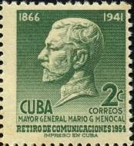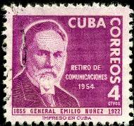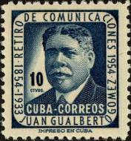
454 455 456
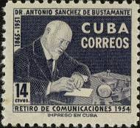
457
454 2 c - Марио Г. Менокаль (1866-1941) – кубинский политический деятель, 3-й прези- - -
дент Кубы, генерал-майор (зелёная)
455 4 c - Эмилио Нуньес (1855-1922) – кубинско-американский солдат, получивший - -
звание полковника, участвуя в «Десятилетней войне» в Кубинской революци-
онной армии, видный политический деятель (лилово-розовая)
454 10 c - Хуан Гуальберто Гомес (1854-1933) – кубинский публицист, журналист, об- - -
щественно-политический деятель, борец за независимость Кубы, революцио-
нер, близкий соратник Хосе Марти (тёмно-синяя)
455 14 c - Антонио Санчес де Бустаманте (1865-1951) – кубинский адвокат, педагог, - -
политик и международный юрист (серо-фиолетовая)
АВИАПОЧТА.
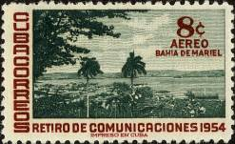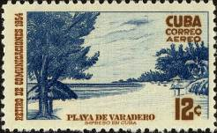
458 459
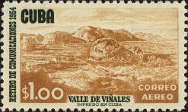
460
458 8 c - Залив Мариэль (тёмно-зелёная, коричнево-карминовая) - -
459 12 c - Пляжи Варадеро (синяя, коричневая) - -
460 1 Р - Долина Виналес (жёлто-коричневая, зелёная) - -
МАРКА СПЕЦИАЛЬНОЙ ДОСТАВКИ.
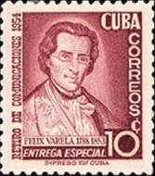
461
461 10 c - Феликс Варела (1788-1853) – кубинский философ и общественный деятель, - -
выступал за независимость Кубы и отмену рабства (коричнево-карминовая)
Половина номинальной стоимости марки бы ла передана в пенсионный фонд почтовых чиновников.
NN по каталогу Номинал  Michel Ivert марки | Цена по каталогу  GSB (2024 г.) (руб)  чист. гаш. | Цена по каталогу Michel (2015 г.) (евро)  чист. гаш. | Наличие марок, которые  Вы можете приобрести  чист. гаш.
454 426 2 c  455 427 4 c  456 428 10 c  457 429 14 c  458 av112 8 c  459 av113 12 c  460 av114 1 P  461 E18 10 c | 30 10  35 10  75 25  160 60  35 10  85 35  375 160  175 70 | 0.6 0.1  0.7 0.2  1.4 0.5  3.2 1.2  0.7 0.2  1.7 0.7  7.5 3.2  3.5 1.4 | 0 0  0 0  0 0  0 0  0 0  0 0  0 0  0 0

1955. Июль. 100 лет Высшей школе Тампа (Флорида, США). Авиапочта.
Печать: металлография на бумаге с вод. зн. 2. Зубц. 12½. Тираж: .
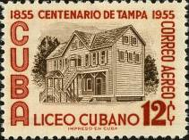
462
462 12 c - Музей Тампа на Кубе (коричневая, карминовая) - -
NN по каталогу Номинал  Michel Ivert марки | Цена по каталогу  GSB (2024 г.) (руб)  чист. гаш. | Цена по каталогу Michel (2015 г.) (евро)  чист. гаш. | Наличие марок, которые  Вы можете приобрести  чист. гаш.
462 av115 12 c | 130 40 | 2.6 0.8 | 0 0

1955. Июль. 35 лет со дня смерти Хайме Гонсалеса Крокиера (1892-1920). Авиапочта.
Печать: металлография на бумаге с вод. зн. 2. Зубц. 10. Тиражи: .
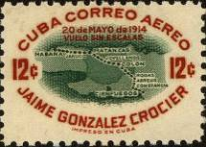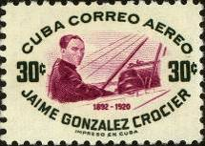
463 464
463 12 c - Карта с маршрутом полёта пионера кубинской авиации Х.Г. Крокиера - -
(красная, зелёная)
464 30 c - Портрет Х.Г. Крокиера (тёмно-зелёная, лилово-розовая) - -
NN по каталогу Номинал  Michel Ivert марки | Цена по каталогу  GSB (2024 г.) (руб)  чист. гаш. | Цена по каталогу Michel (2015 г.) (евро)  чист. гаш. | Наличие марок, которые  Вы можете приобрести  чист. гаш.
463 av116 12 c  464 av117 30 c | 50 15  180 50 | 1.0 0.3  3.6 1.0 | 0 0  0 0

1955. Сентябрь. Самолёт «Локхид Супер Констилейшн».
Печать: металлография в сочетании с типографской на бумаге с вод. зн. 2. Зубц. 12½. Тиражи: .
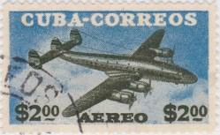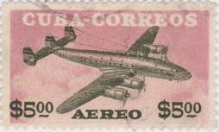
465 466
465 2 Р - Самолёт «Локхид Супер Констилейшн» (оливково-зелёная, синяя) - -
466 5 Р - Рисунок марки 465 (оливково-зелёная, розовая) - -
NN по каталогу Номинал  Michel Ivert марки | Цена по каталогу  GSB (2024 г.) (руб)  чист. гаш. | Цена по каталогу Michel (2015 г.) (евро)  чист. гаш. | Наличие марок, которые  Вы можете приобрести  чист. гаш.
465 av118 2 P  466 av119 5 P | 1000 400  2100 850 | 20.0 8.0  42.0 17.0 | 0 0  0 0

1955. Ноябрь. Международная филателистическая выставка в Гаване. 100 лет первой
почтовой марке в Испанской Вест-Индии. Печать: металлография на бумаге с вод. зн. 2.
Зубц. 12½. Марки многоцветные. Тиражи: .
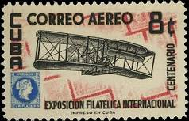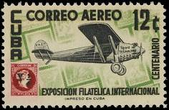
467 468
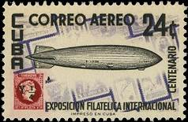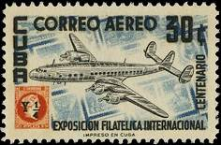
469 470
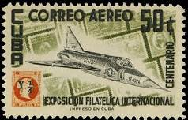
471
467 8 с - Самолёт братьев Райт; марка Испанской Вест-Индии № 1 - -
468 12 с - Самолёт Чарльза Линдберга; марка Испанской Вест-Индии № 4а - -
469 24 с - Дирижабль графа Цеппелина; марка Испанской Вест-Индии № 4а - -
470 30 с - Самолёт «Локхид Супер Констилейшн»; марка Испанской Вест-Индии № 4b - -
471 50 с - Военный самолёт F-102 Дельта Кинжал; марка Испанской Вест-Индии № 4b - -
БЛОК. Печать: металлография на бумаге с вод. зн. 2. Без зубцов. Размер блоков: 14,0 х 17,5 см.
Многоцветный. Тираж: .
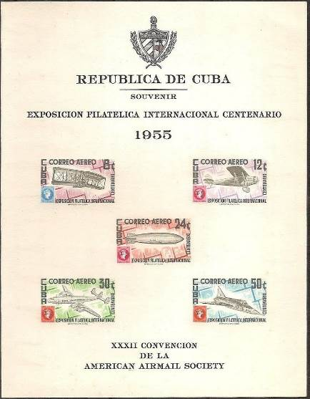
BL15
BL15 8c + 12 с + 24 c +30 + 50 c – В блоке 5 марок (№№ 472 - 476 с изображением - -
марок №№ 467 -471, но без зубцов)
NN по каталогу Номинал  Michel Ivert марки | Цена по каталогу  GSB (2024 г.) (руб)  чист. гаш. | Цена по каталогу Michel (2015 г.) (евро)  чист. гаш. | Наличие марок, которые  Вы можете приобрести  чист. гаш.
467 av120 8 c  468 av121 12 c  469 av122 24 c  470 av123 30 c  471 av124 50 c  BL15 BL14 < > | 80 30  180 60  550 210  500 275  650 325  2250 2250 | 1.6 0.6  3.6 1.1  11.0 4.2  9.5 5.5  13.0 6.5  45.0 45.0 | 0 0  0 0  0 0  0 0  0 0  0 0

1955. Декабрь. Рождество.
Печать: металлография на бумаге с вод. зн. 2. Зубц. 12½. Тиражи: .
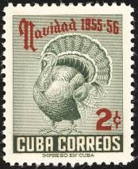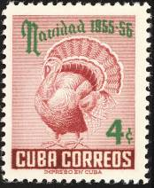
477 478
477 2 c - Домашняя индейка (Meleagris gallopavo) (карминовая, оливково-зелёная) - -
478 4 c - Рисунок марки 477 (зелёная, коричнево-карминовая) - -
NN по каталогу Номинал  Michel Ivert марки | Цена по каталогу  GSB (2024 г.) (руб)  чист. гаш. | Цена по каталогу Michel (2015 г.) (евро)  чист. гаш. | Наличие марок, которые  Вы можете приобрести  чист. гаш.
477 431 2 c  478 432 4 c | 350 100  350 100 | 7.0 2.0  7.0 2.0 | 0 0  0 2

1955. Декабрь. 100 лет со дня рождения Эмилио Нуньеса (1855-1922).
Печать: металлография на бумаге с вод. зн. 2. Зубц. 12½. Тиражи: 2,0; 0,5; ?.
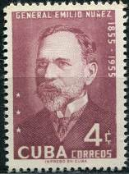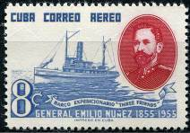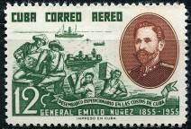
479 480 481
479 4 c - Портрет генерала Хуана Эмилио Нуньеса Родригеса (лиловая) - -
АВИАПОЧТА.
480 8 c - Экспедиционный корабль «Три друга» (синяя, красная) - -
481 12 c - Высадка революционной экспедиции с продовольствием и оружием для - -
кубинских повстанцев (зелёная, коричнево-красная)
NN по каталогу Номинал  Michel Ivert марки | Цена по каталогу  GSB (2024 г.) (руб)  чист. гаш. | Цена по каталогу Michel (2015 г.) (евро)  чист. гаш. | Наличие марок, которые  Вы можете приобрести  чист. гаш.
479 433 4 c  480 av125 8 c  481 av126 12 c | 75 30  100 35  150 55 | 1.5 0.6  2.0 0.7  3.0 1.1 | 0 0  0 0  0 0

=====
Конец

